МИНОБРНАУКИ РОССИИ

федеральное государственное бюджетное образовательное учреждение

высшего образования

«Череповецкий государственный университет»

**Лабораторная работа №2**

**Администрирование пользователей и ресурсов домена**

**Windows**

**Выполнил:**

студент гр. 1ИВТпб-01-41оп

Климов А.Г.

**Проверил:** преподаватель

Ганичева О.Г.

Отметка о зачете:

Череповец

2018 год

Выполнение заданий

Задание 1.Создание и удаление пользователей

Выполняется на компьютере - члене домена с ОСWindows XP.

1. Создайте новых *локальных* пользователей на компьютере Windows XP. Назначайте новым пользователям пароли, совпадающие с их именами.

Для того чтобы добавить нового пользователя в Windows XP нажимаем «Пуск» - «Панель управлении» - «Учетные записи пользователей» -«Дополнительно» - «Дополнительно» - «Пользователи» -Действие» - «Новый пользователь…». Вводим пользователей и пароль, отключаем галочку «Потребовать смену пароля при следующем входе в систему».

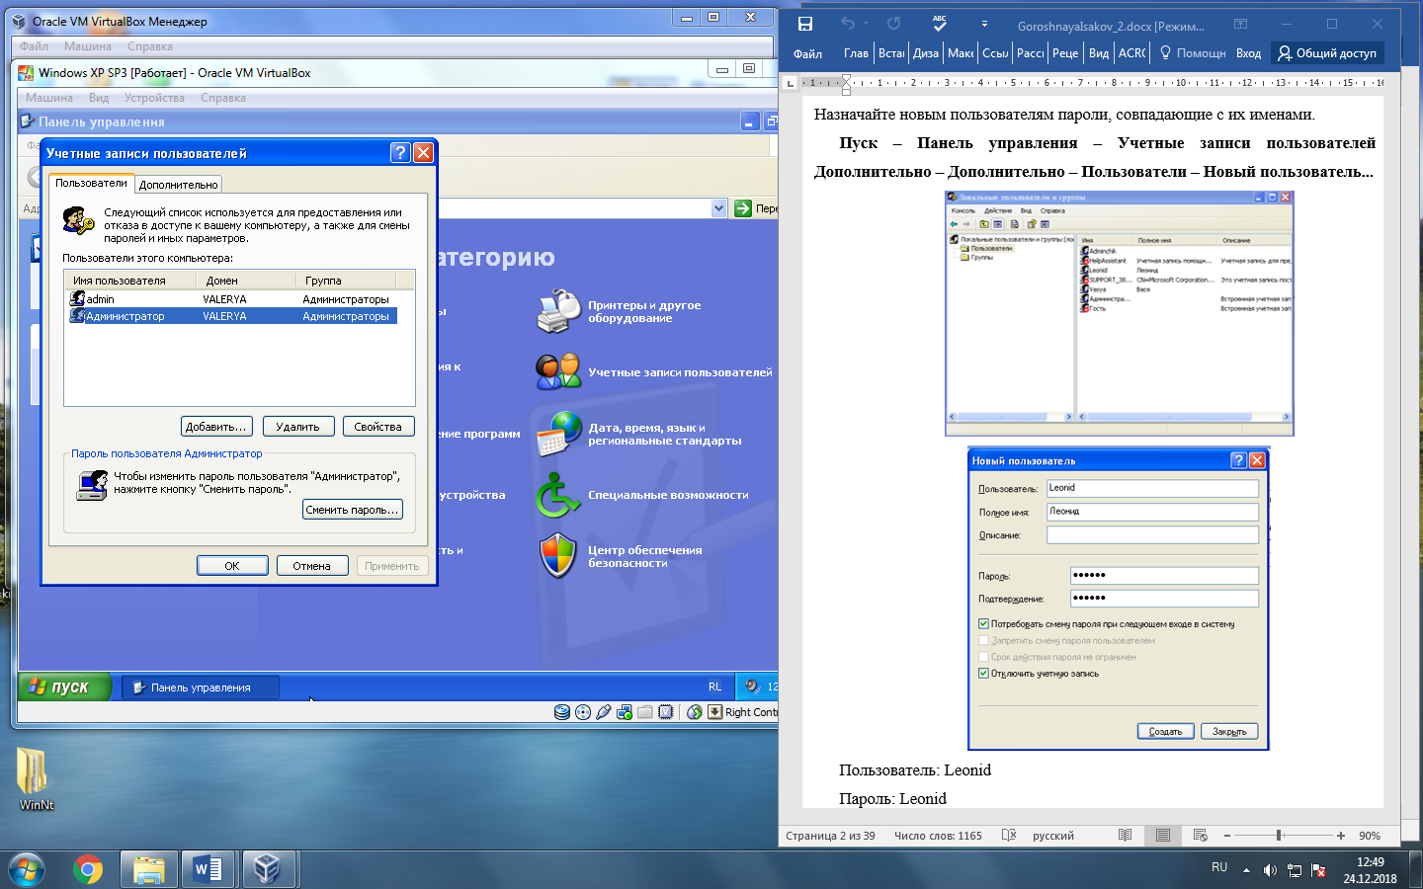

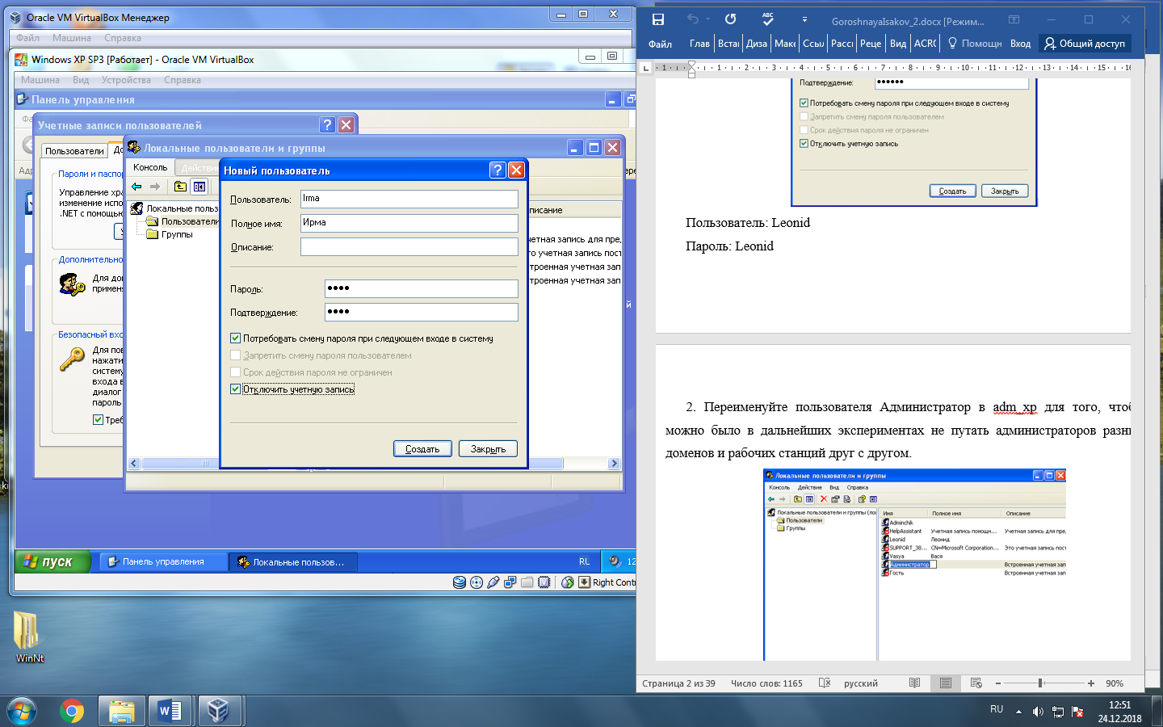

Пользователь: Irma Пароль:Irma1111

2. Переименуйте пользователя Администратор в adm_xp для того, чтобы можно было в дальнейших экспериментах не путать администраторов разных доменов и рабочих станций друг с другом.

В той же вкладке нажимаем на пользователя заходим во вкладку «Действие» - «Переименовать».

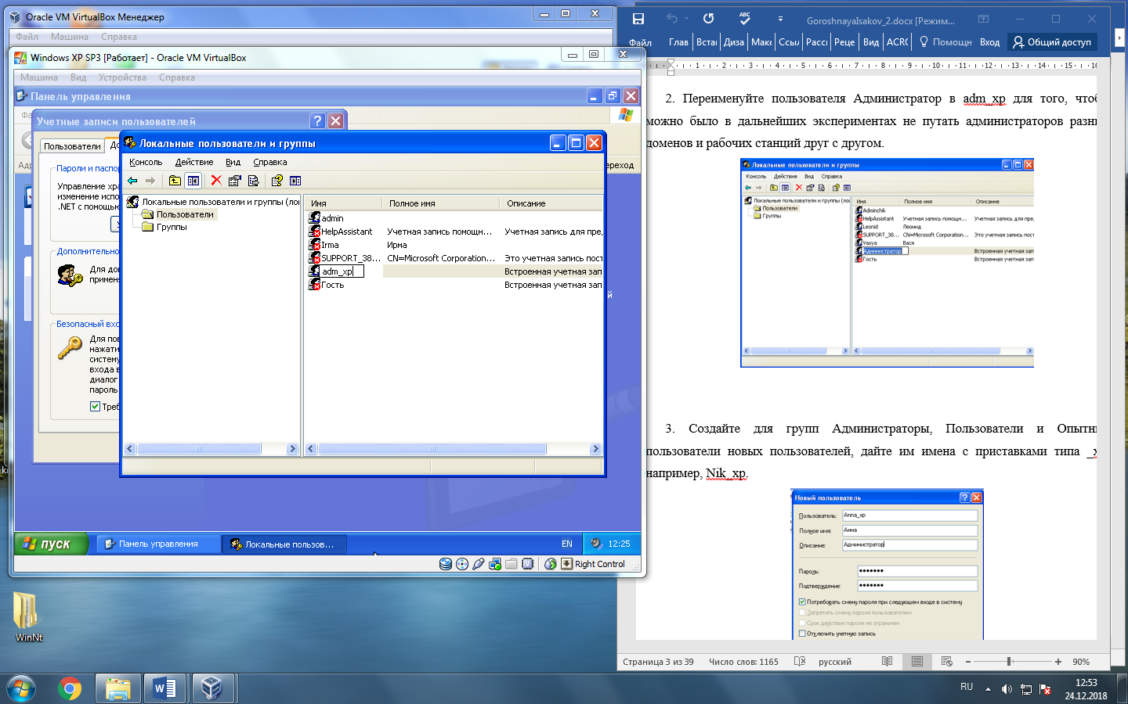

3. Создайте для групп Администраторы, Пользователи и Опытные пользователи новых пользователей, дайте им имена с приставками типа _xp, например, Nik_xp.

В этой же вкладке переходим по дереву в «Группы» и добавляем пользователей в группы Администраторы, Пользователи и Опытные пользователи.

Пользователь: Katy_xp. Пароль:Zobrlkzcjds4

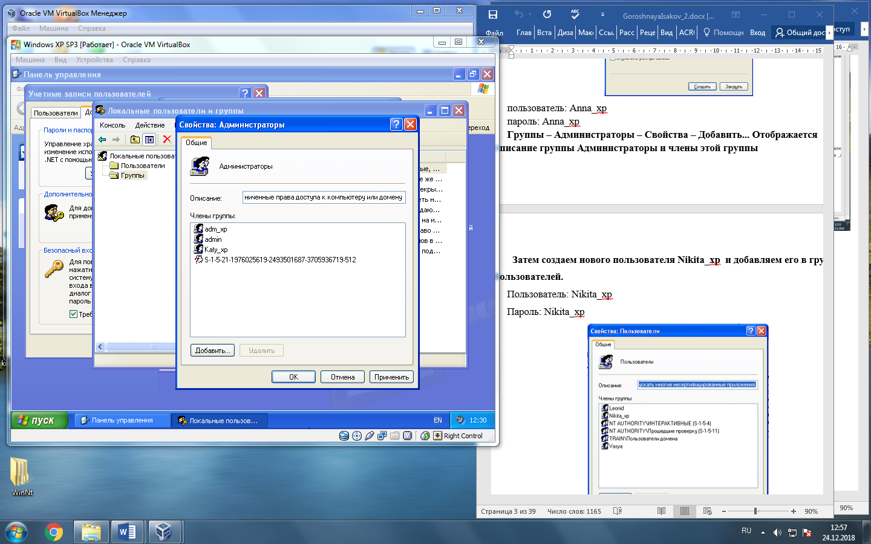

Пользователь: Allys_xp. Пароль: Zobrlkzcjds1.

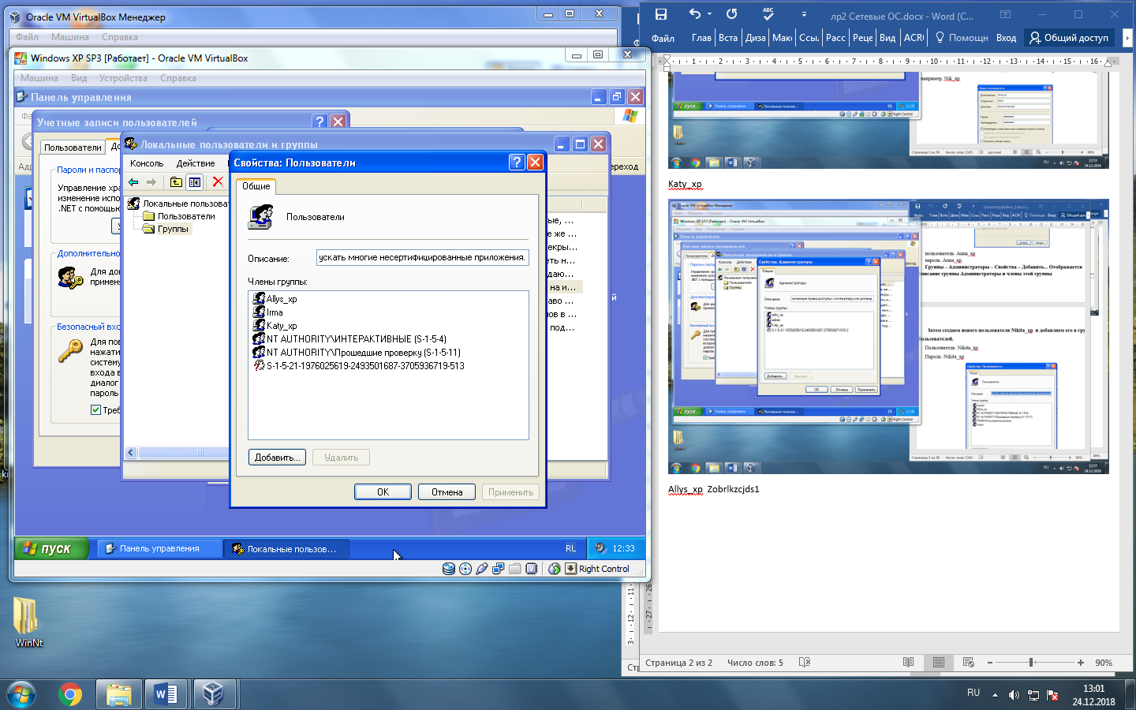

Пользователь: Mirra_xp. Пароль: zobrlkzcjdS2.

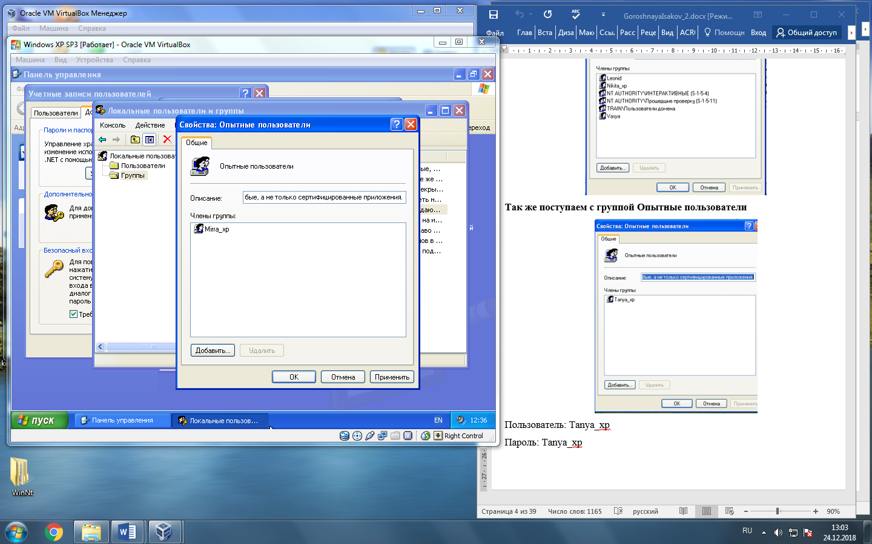

4. Для пользователей групп Пользователи и Опытные пользователи проверьте их возможности по использованию ресурсов домена.

Пользователь: Mirra_xp, пароль zobrlkzcjdS2, новый пароль Zobrlkzcjds2.

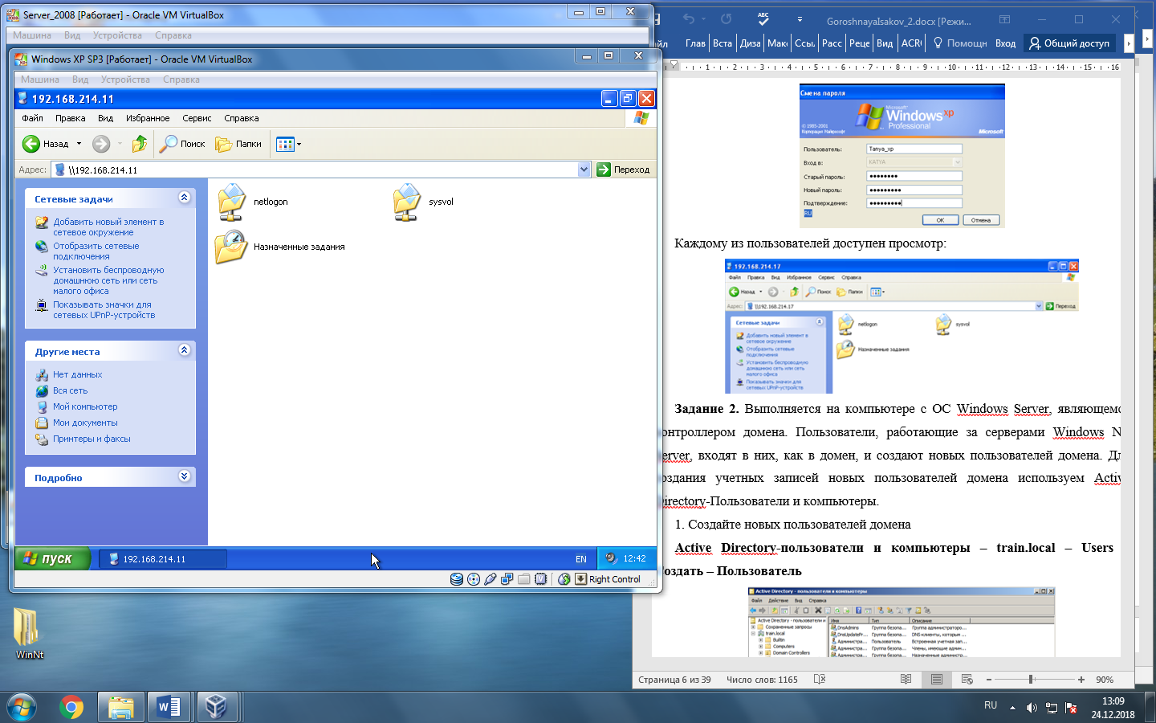

Пользователь: Allys_xp, пароль Zobrlkzcjds1, новый пароль Zobrlkzcjds3.

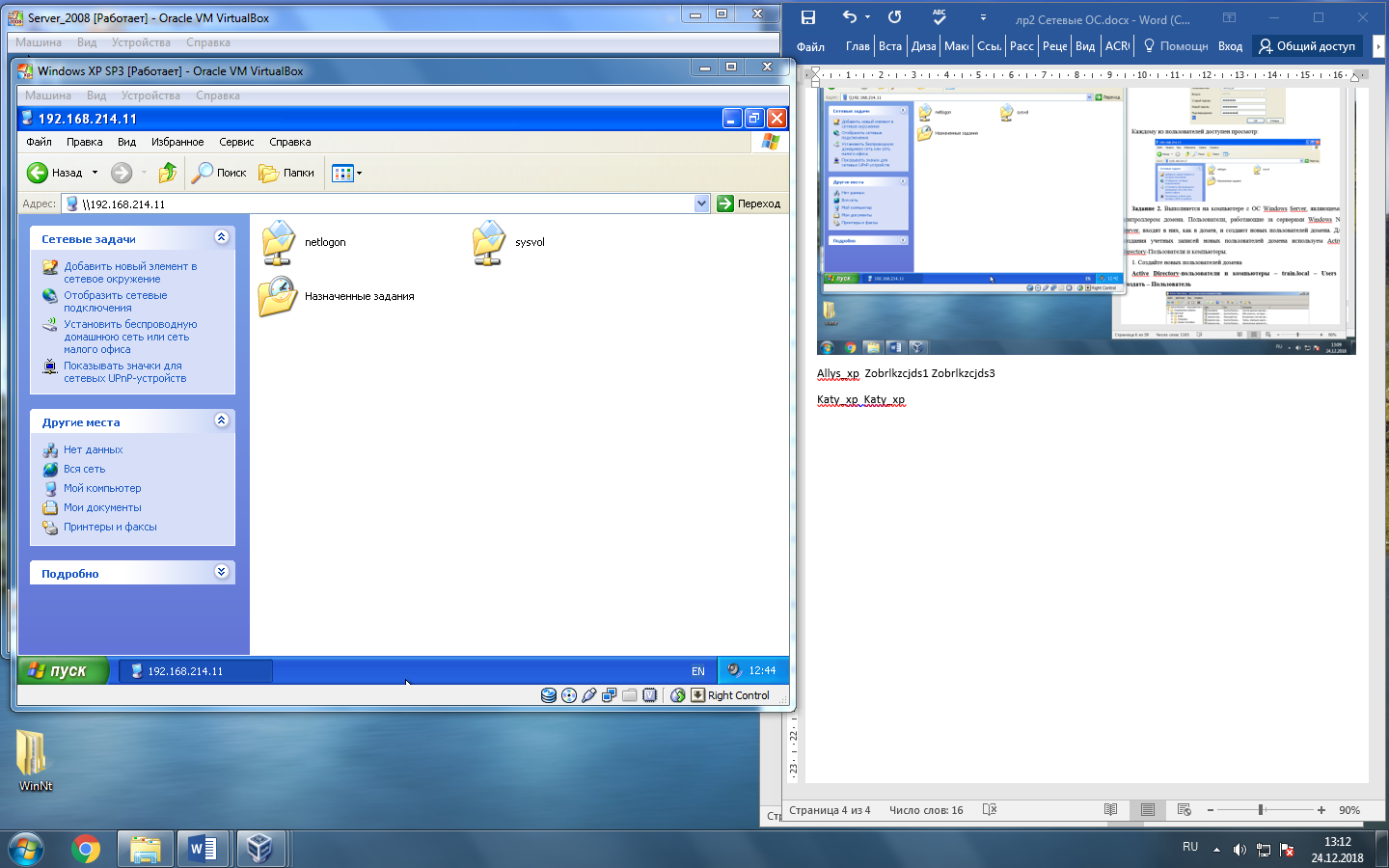

Пользователь: Katy_xp, пароль Zobrlkzcjds4, новый пароль Zobrlkzcjds5.

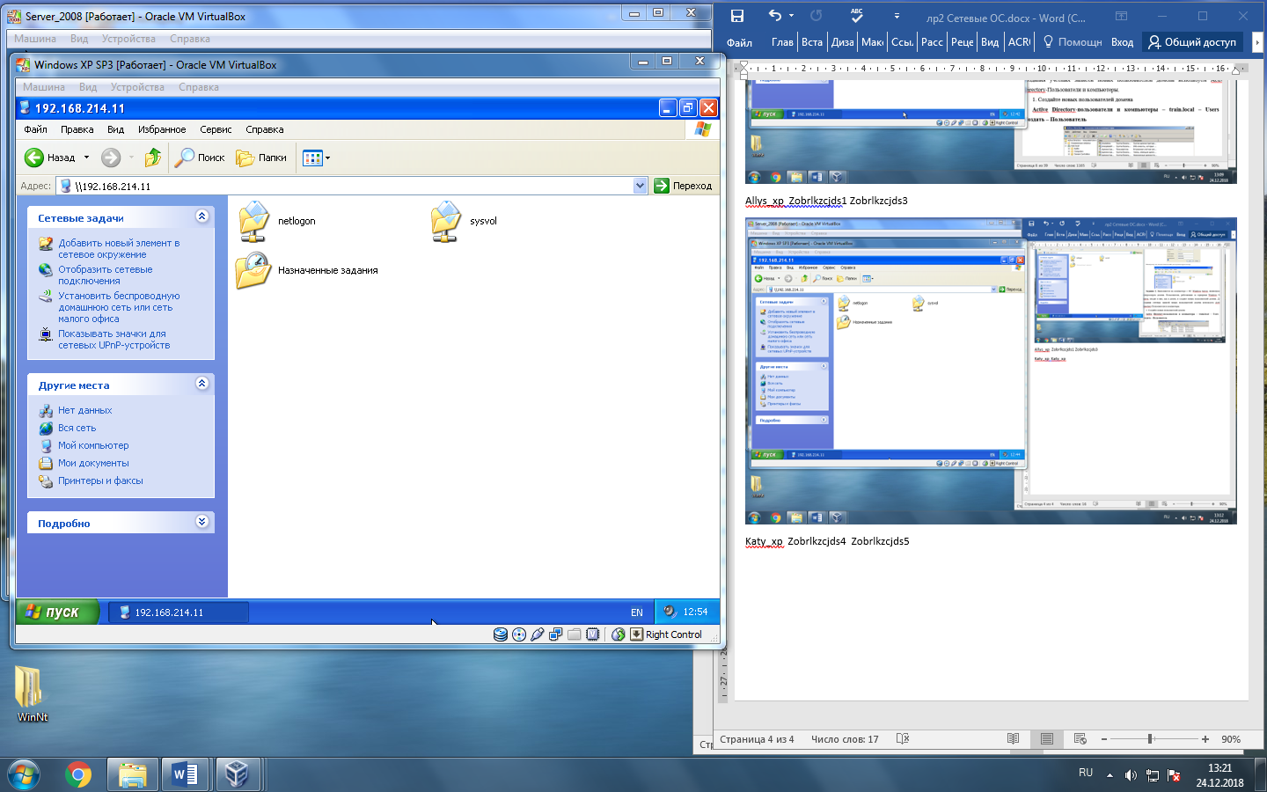

Задание 2. Выполняется на компьютере с ОС Windows Server, являющемся контроллером домена. Пользователи, работающие за серверами Windows NT Server, входят в них, как в домен, и создают новых пользователей домена. Для создания учетных записей новых пользователей домена используем ActiveDirectory - Пользователи и компьютеры.

1. Создайте новых пользователей домена

Active Directory - пользователи и компьютеры – valery.local – Users – Создать – Пользователь

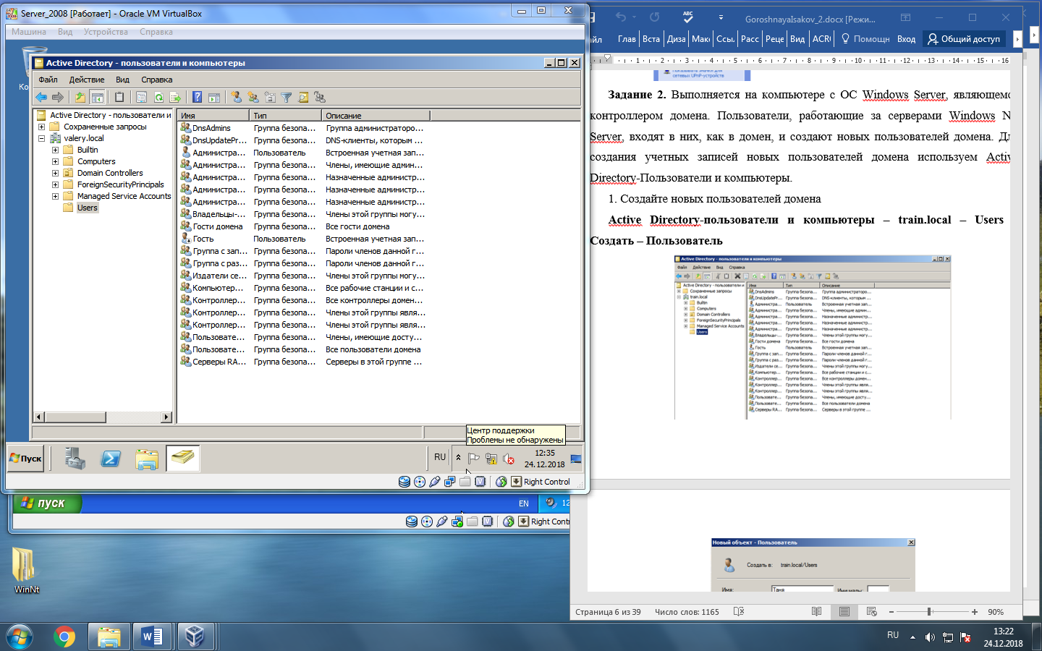

Пользователь: v.g. Пароль: Zobrlkzcjds6

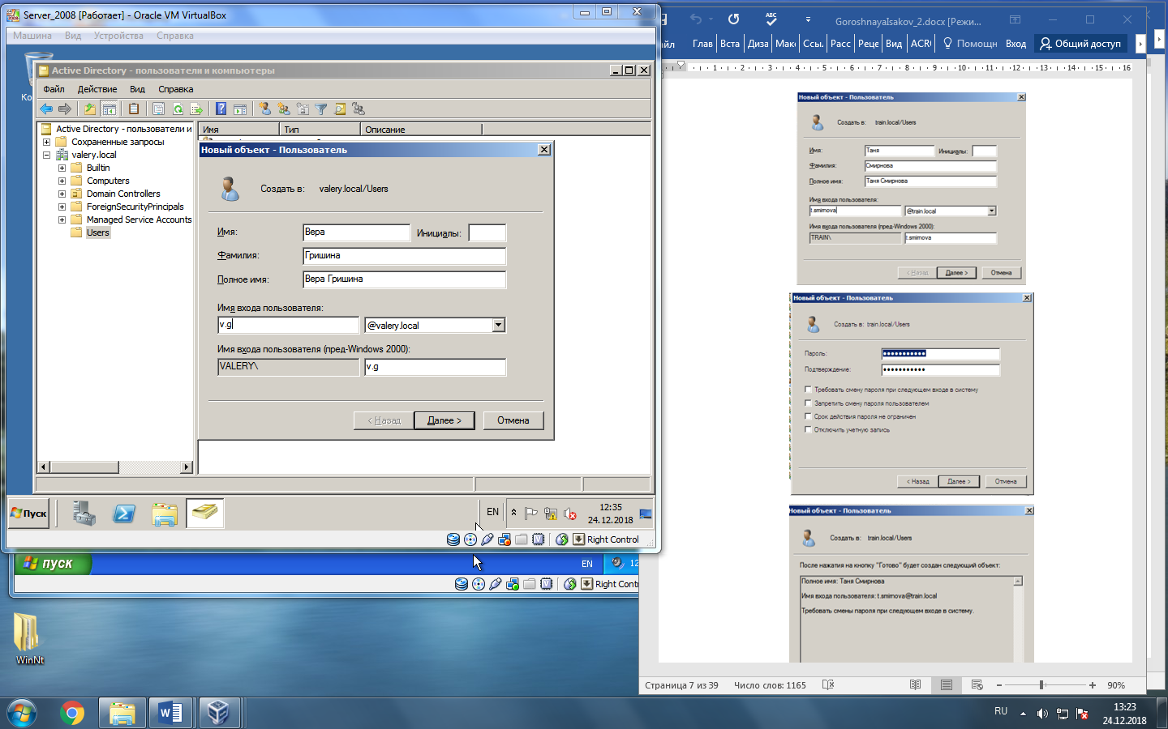

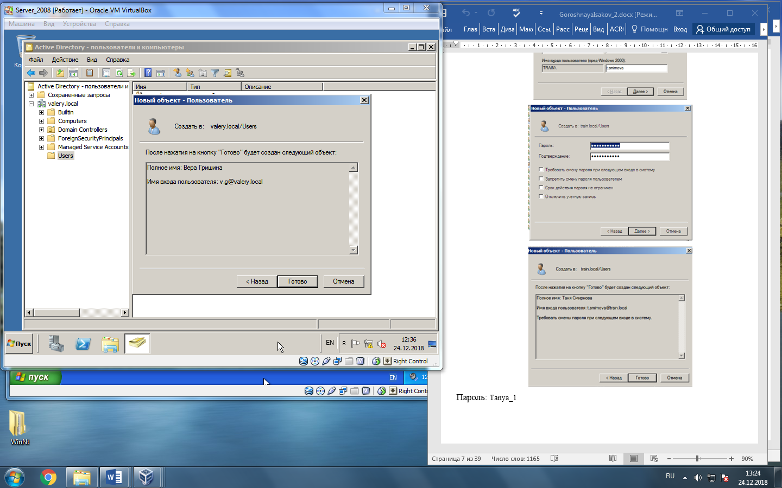

2. Пользователя Administrator переименуйте в adm_dom в соответствии с именем домена, для того, чтобы можно было в дальнейших экспериментах не путать администраторов разных доменов и рабочих станций друг с другом.

В той же вкладке нажимаем на пользователя двойным щелчком, переходим во вкладку «Учетные записи» и дописываем приставку.

(Users – Администратор – Свойства – Учётная запись)

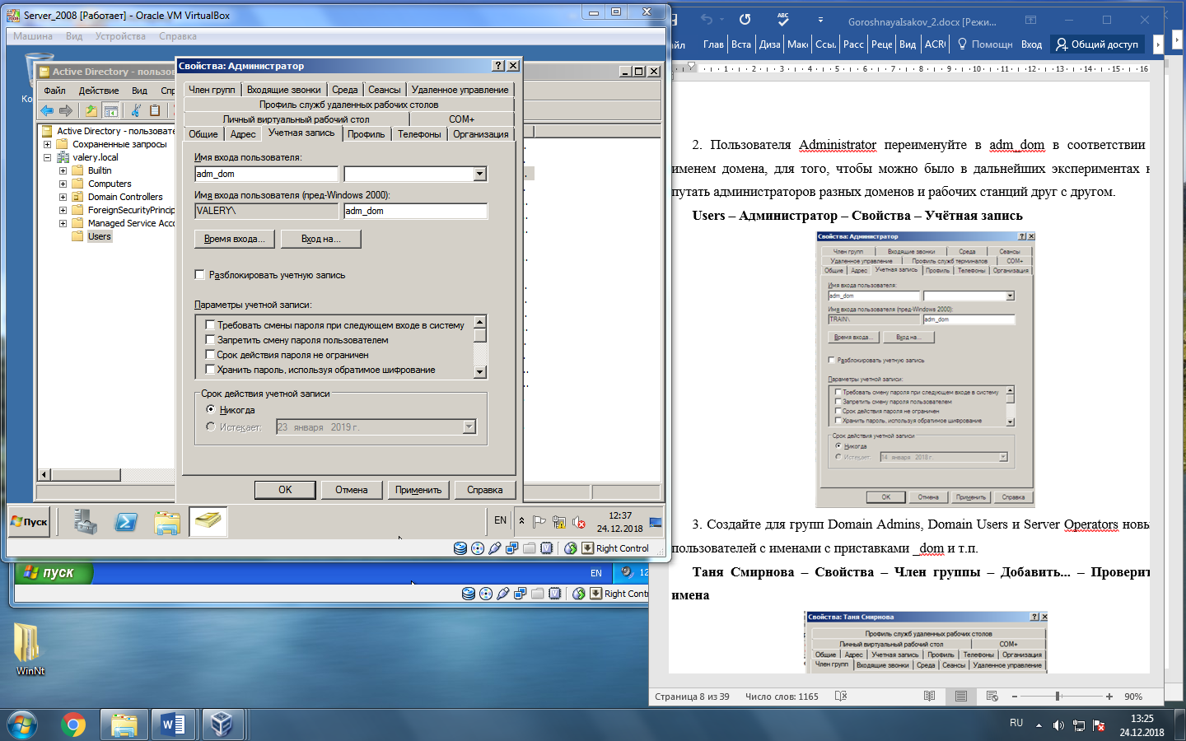

3. Создайте для групп DomainAdmins, DomainUsers и ServerOperators новых пользователей с именами с приставками _dom и т.п.

В той же вкладке нажимаем на пользователя двойным щелчком, переходим во вкладку «Член группы» и добавляем в группы. (Вера Гришина – Свойства – Член группы – Добавить... – Проверить имена).

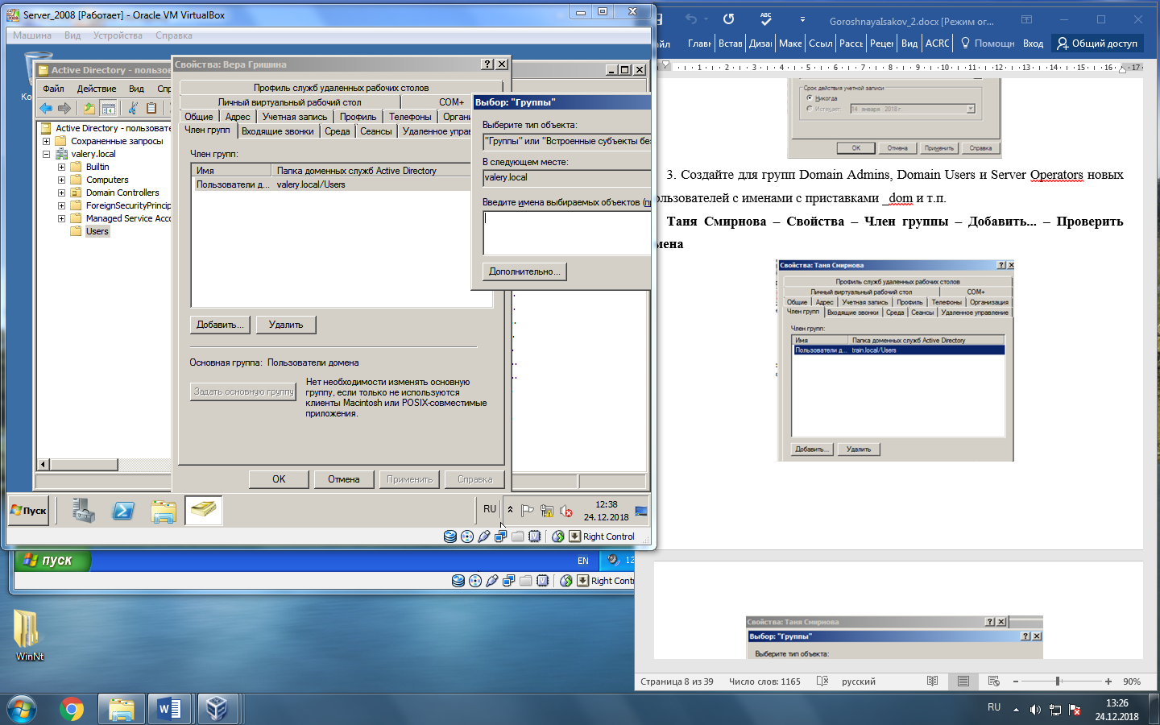

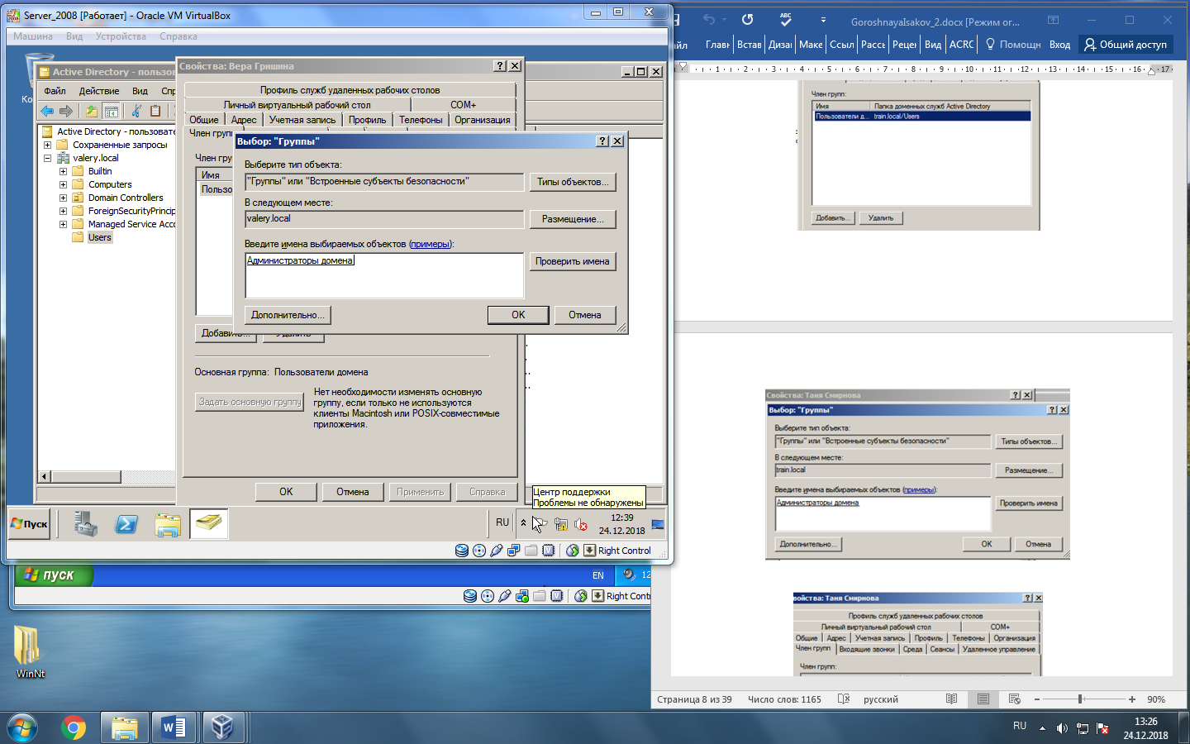

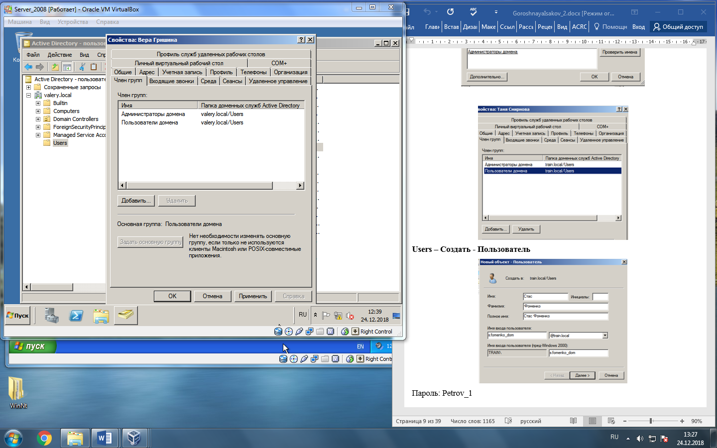

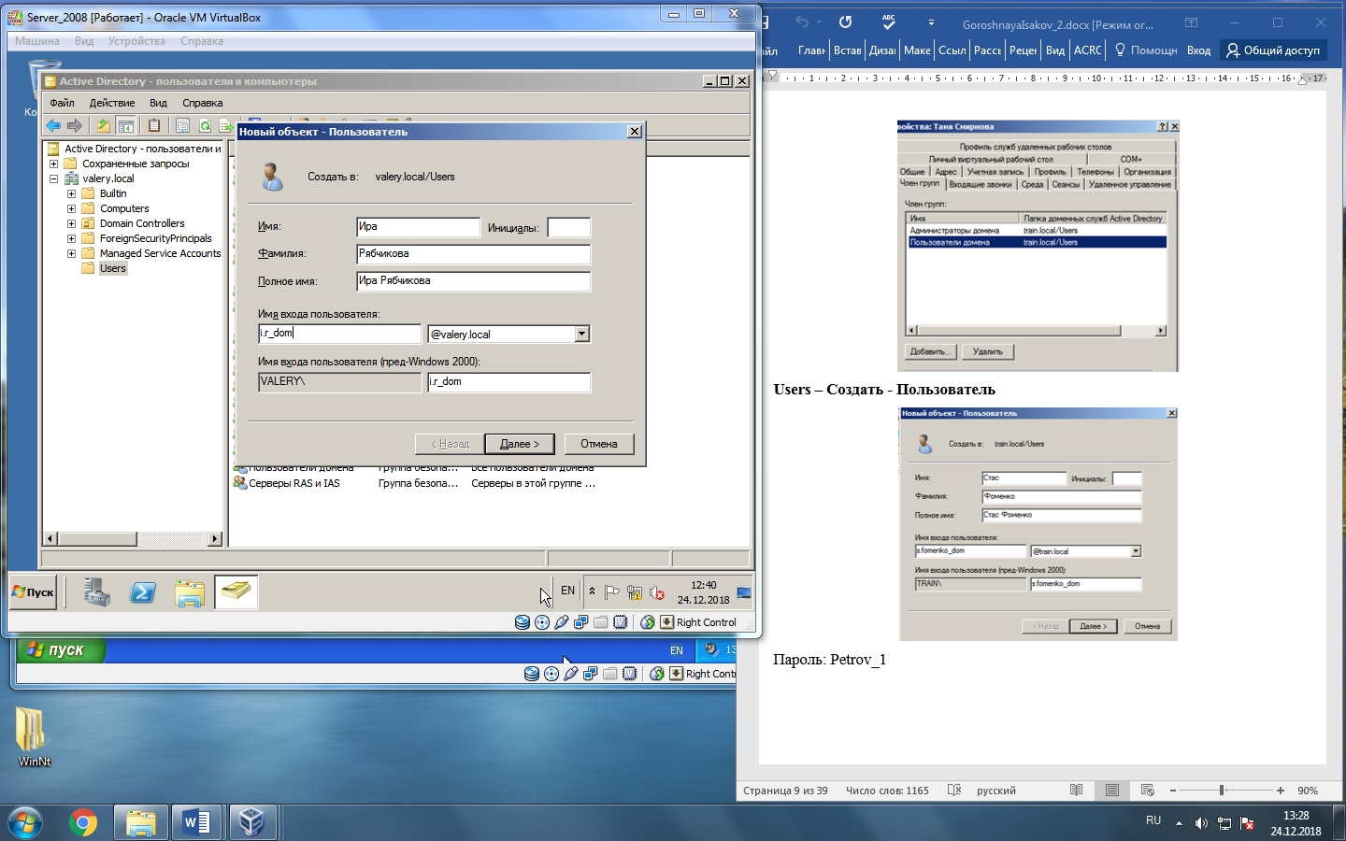

Пользователь: i.r_dom, пароль: Zobrlkzcjds7

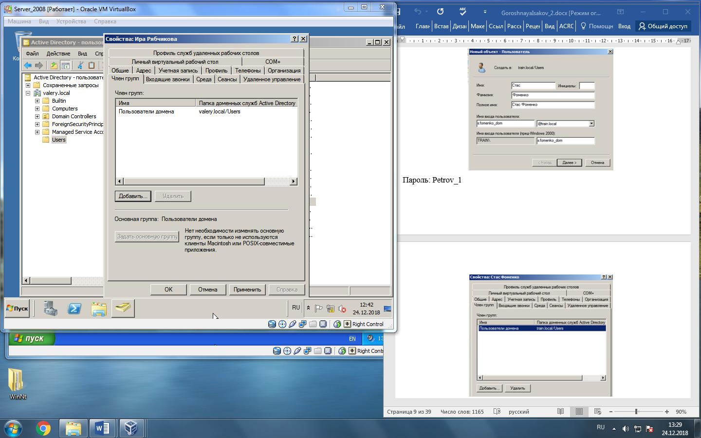

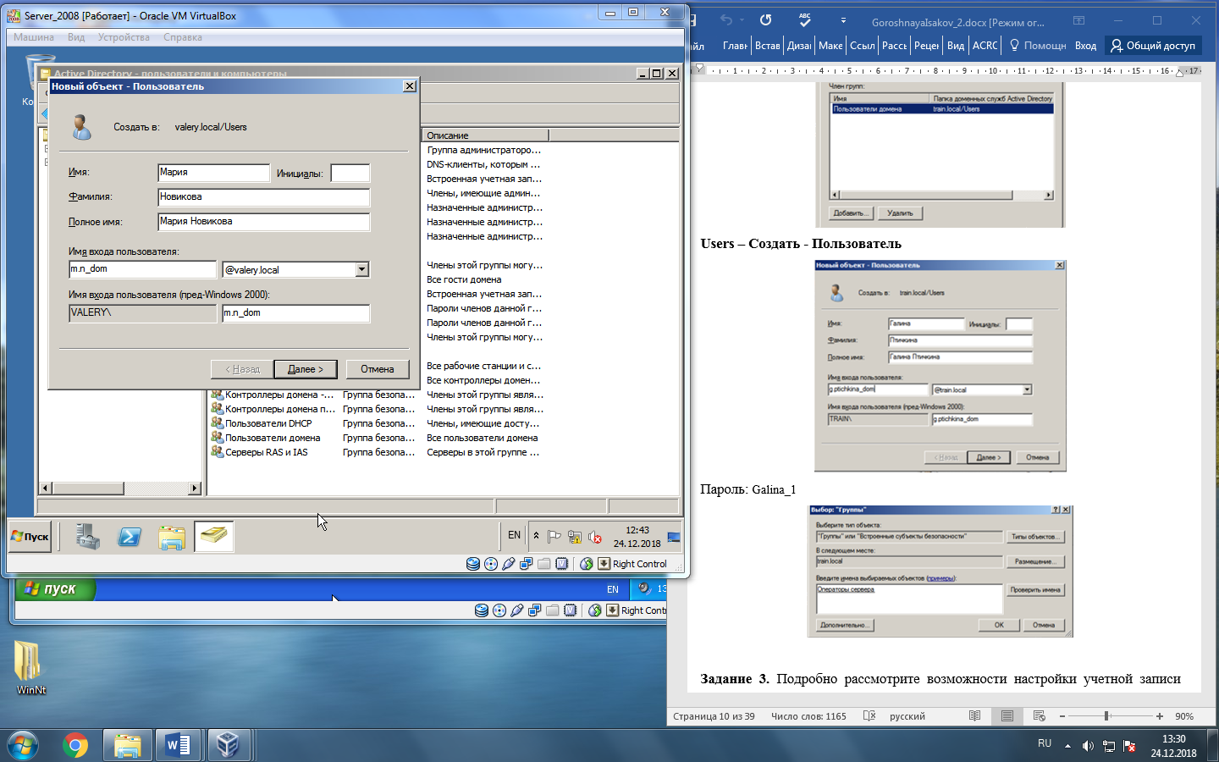

Пользователь: m.n_dom, пароль Zobrlkzcjds8.

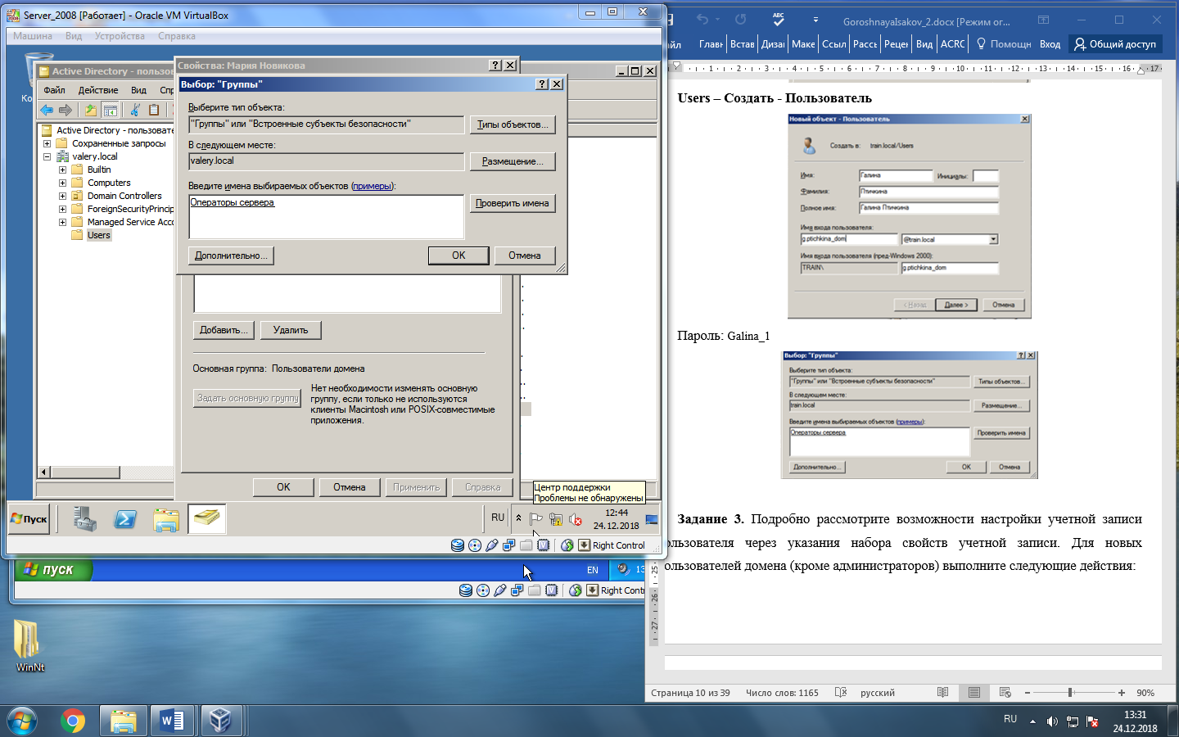

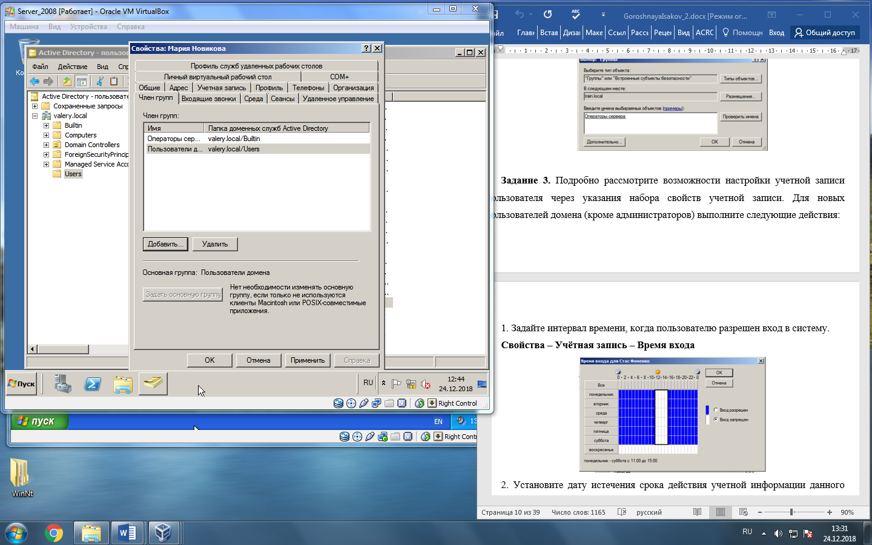

Задание 3. Подробно рассмотрите возможности настройки учетной записи пользователя через указания набора свойств учетной записи. Для новых пользователей домена (кроме администраторов) выполните следующие действия:

1. Задайте интервал времени, когда пользователю разрешен вход в систему.

Для создания интервала времени пользователей домена используем Active ​Directory-Пользователи ​и ​компьютеры. Двойным щелчком нажимаем на пользователя, переходим во вкладку «Учетная запись» и выставляем время. (Свойства – Учётная запись – Время входа)

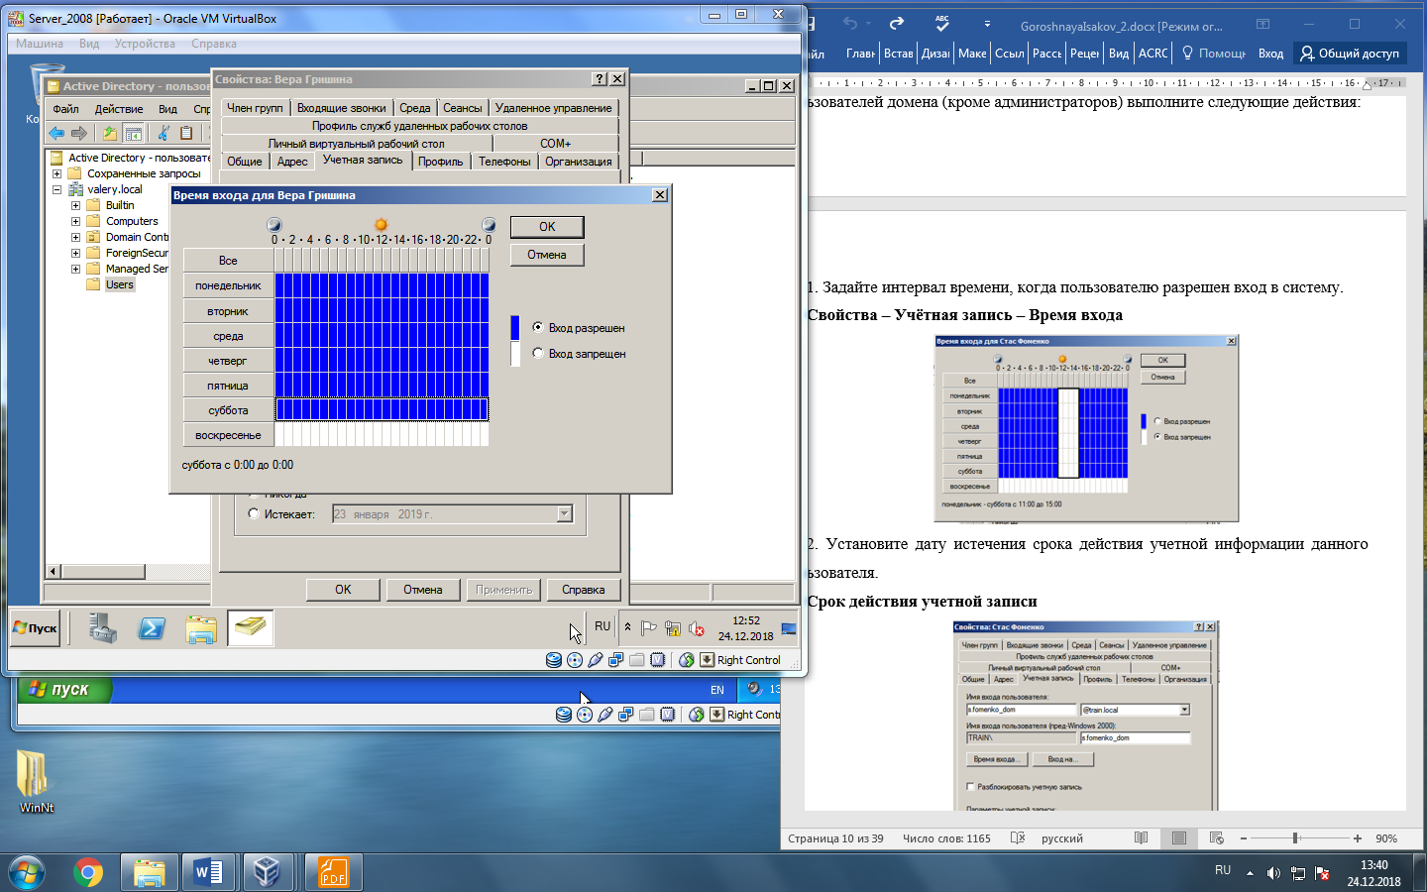

2. Установите дату истечения срока действия учетной информации данного пользователя.

Срок действия учетной записи

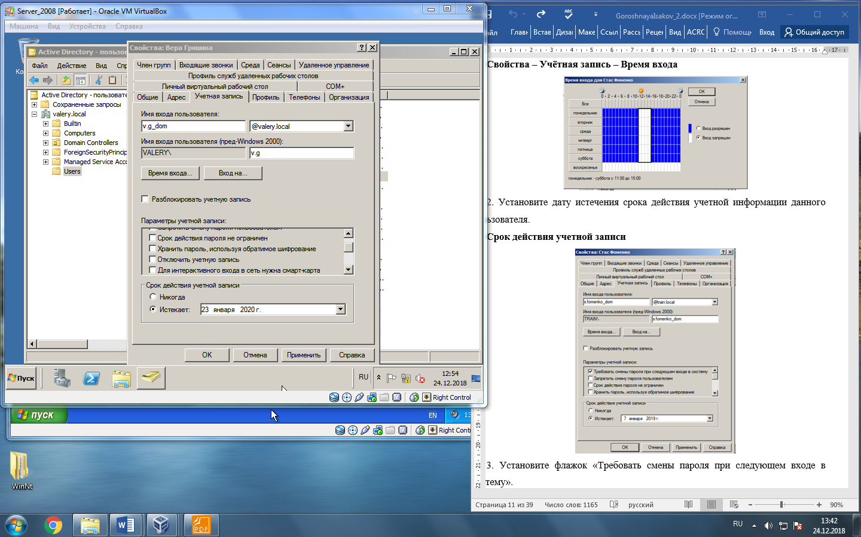

3. Установите флажок «Требовать смены пароля при следующем входе в систему».

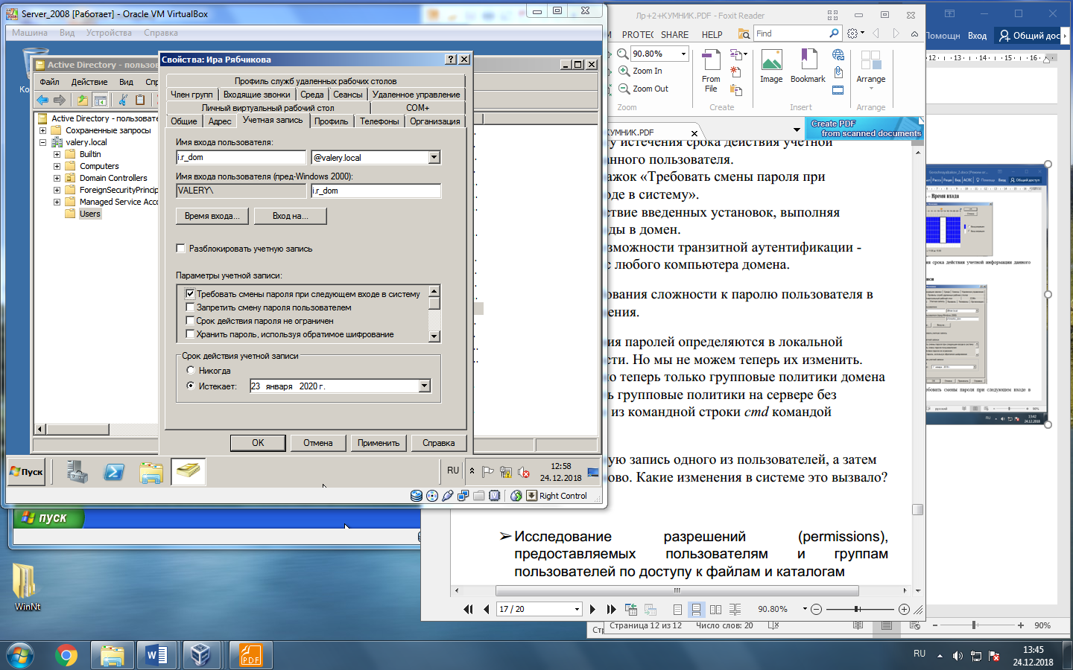

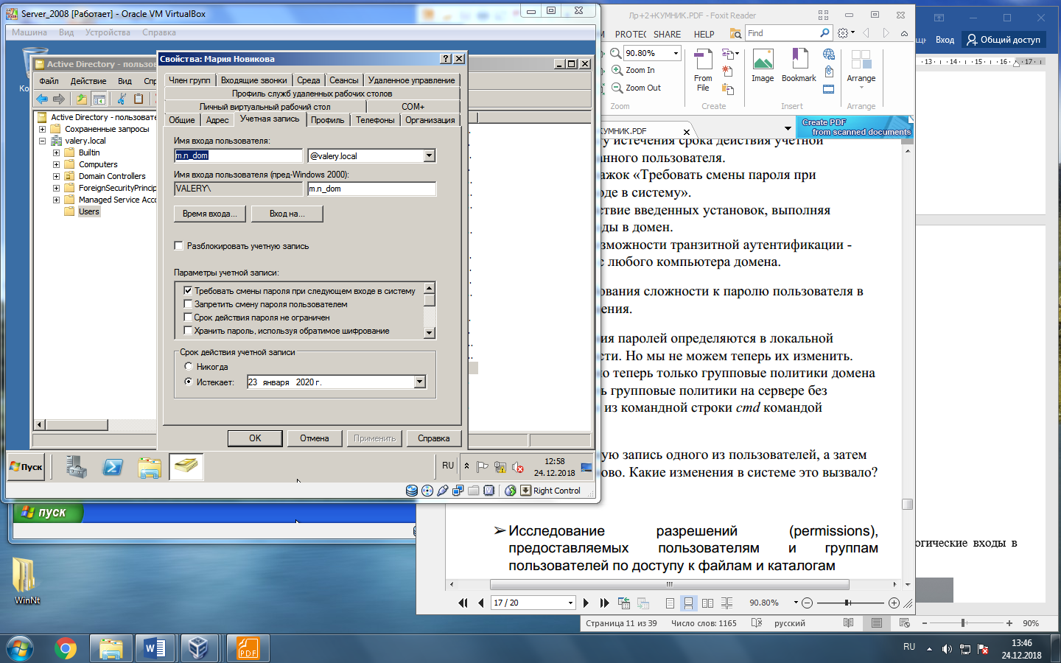

4. Проверьте действие введенных установок, выполняя логические входы в домен.

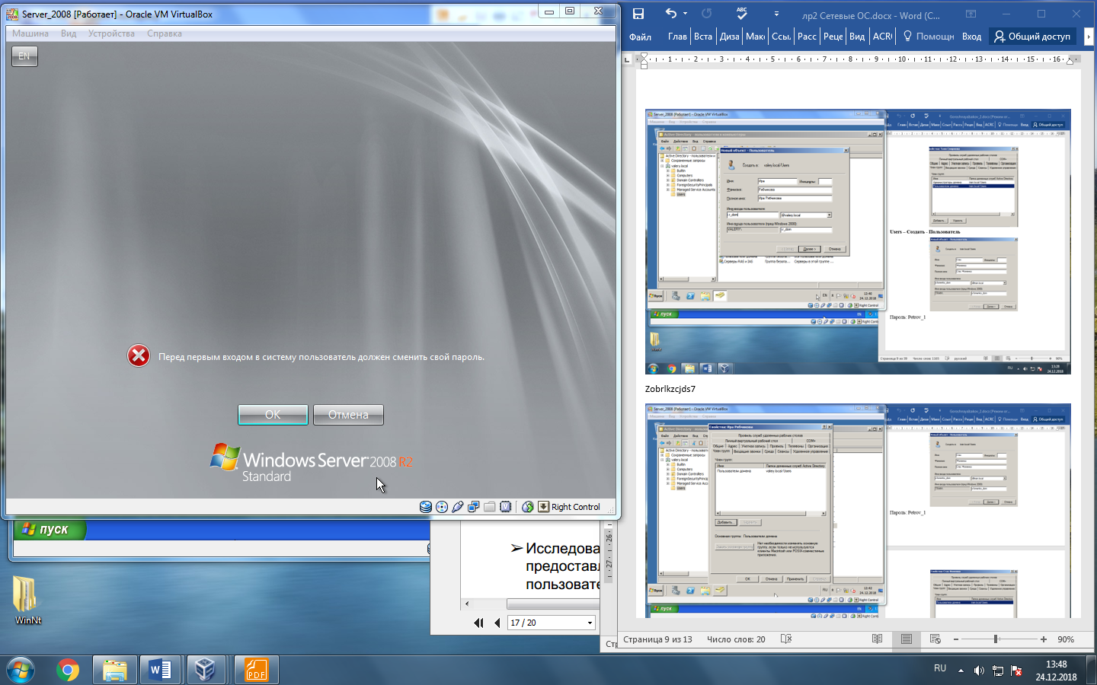

Пароль: Zobrlkzcjds9.

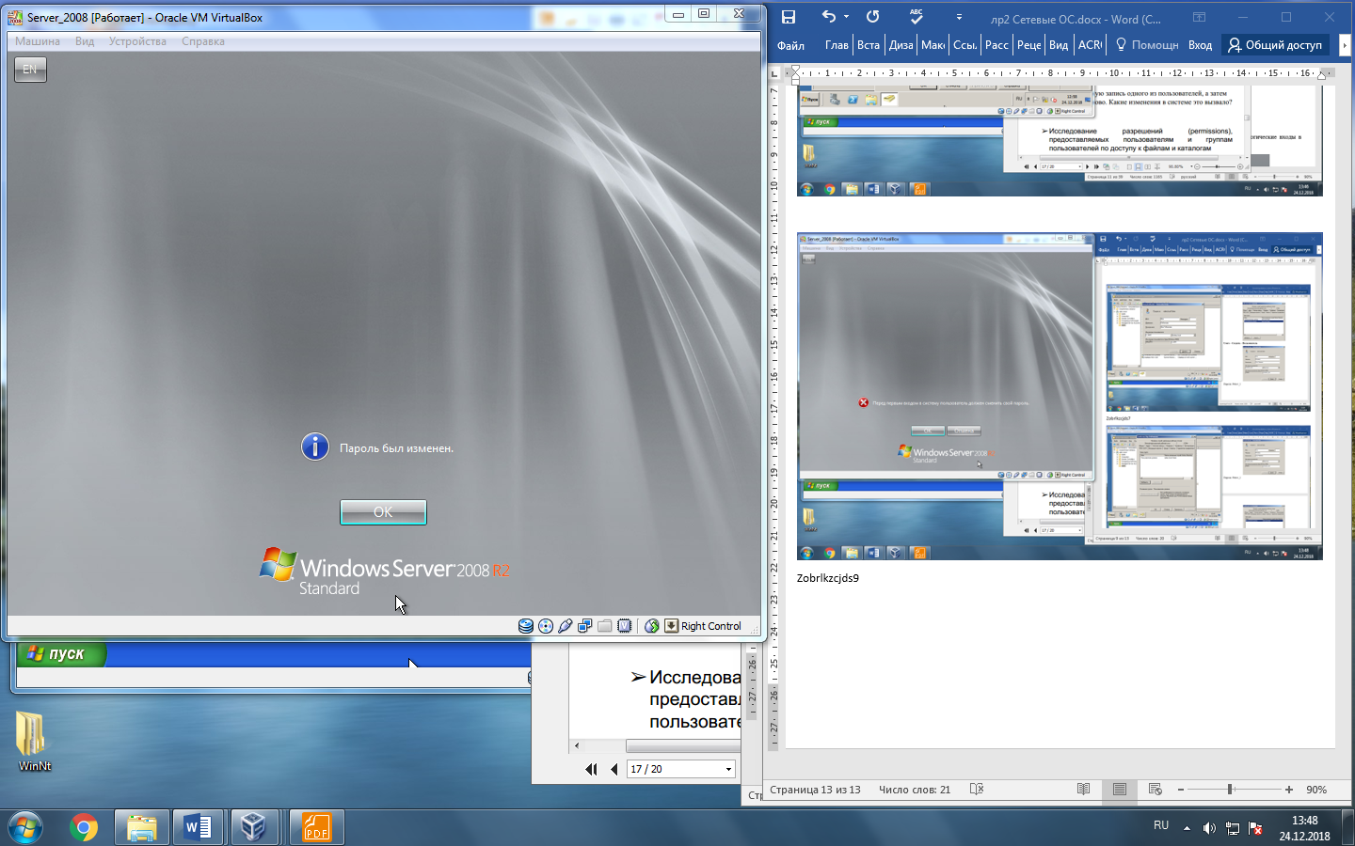

Пользователь: m.n_dom, пароль Zobrlkzcjds9.

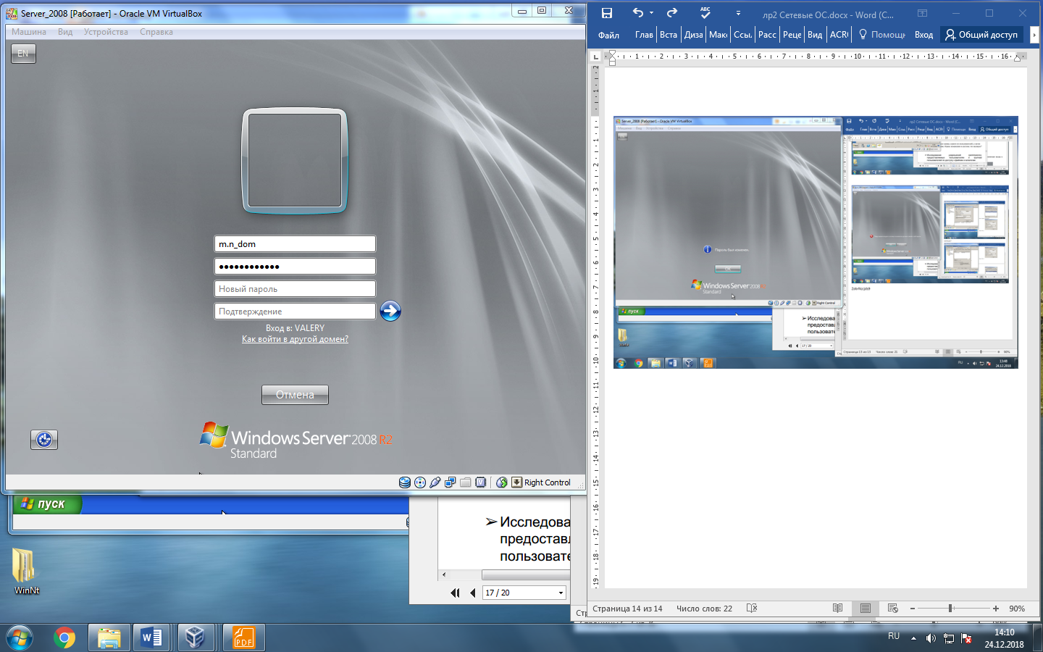

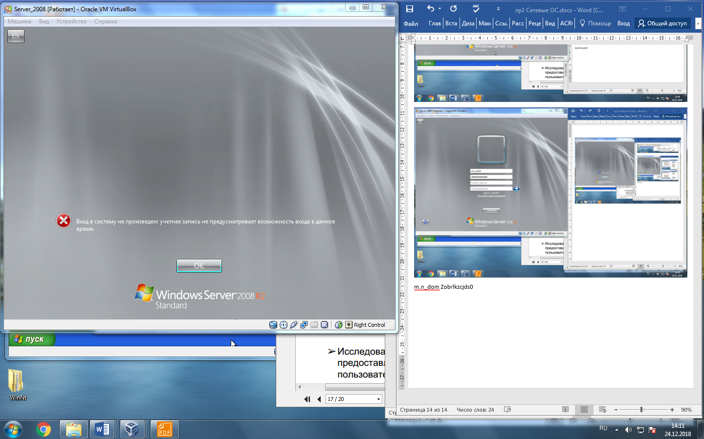

5. Убедитесь в возможности транзитной аутентификации - входе в домен с любого компьютера домена.

Вход с компьютера client.

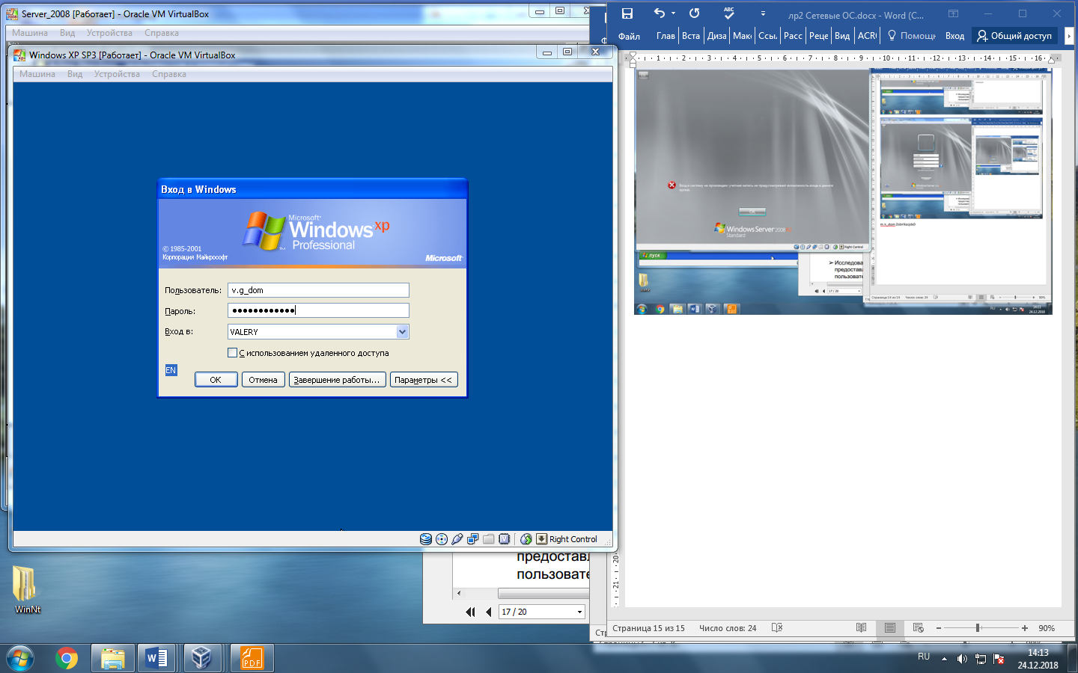

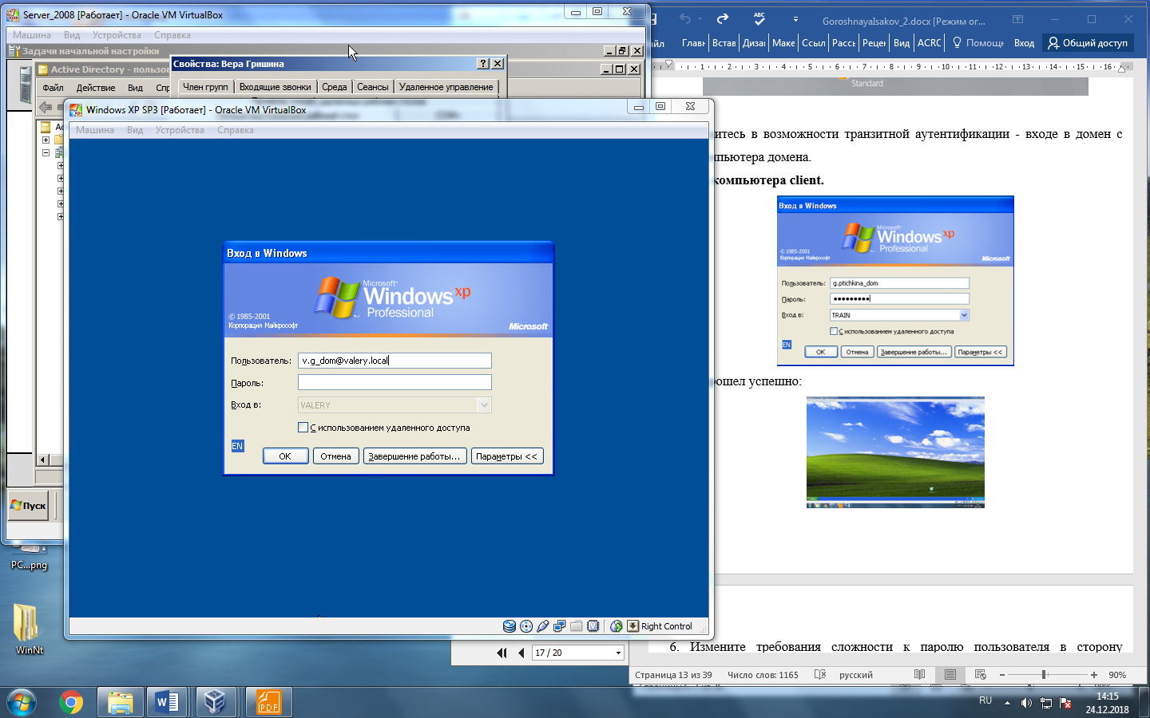

Успешный вход:

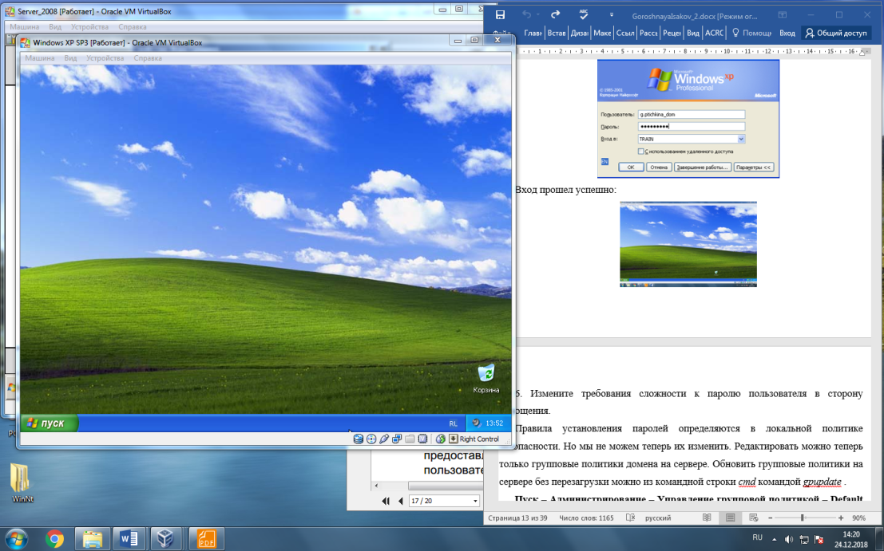

6. Измените требования сложности к паролю пользователя в сторону упрощения.

Правила установления паролей определяются в локальной политике безопасности. Но мы не можем теперь их изменить. Редактировать можно теперь только групповые политики домена на сервере. Обновить групповые политики на сервере без перезагрузки можно из командной строки *cmd* командой *gpupdate*.

Пуск – Администрирование – Управление групповой политикой – Default Domain Policy – Параметры – ПКМ «Политика учётный записей/политика паролей» - Изменить

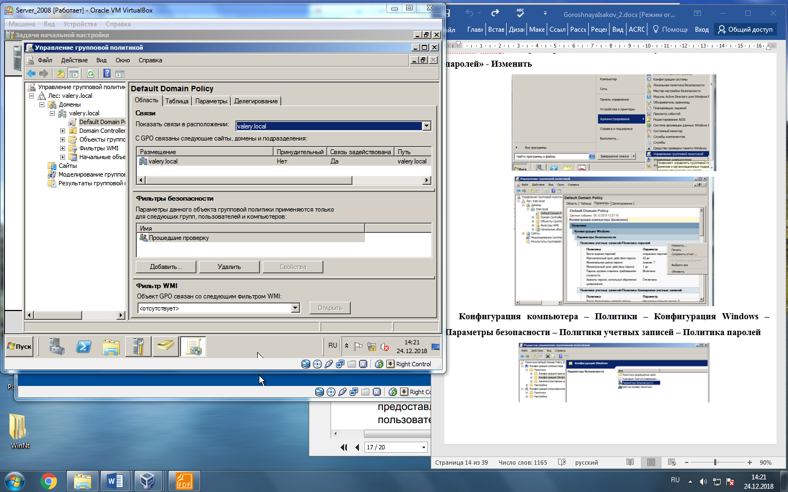

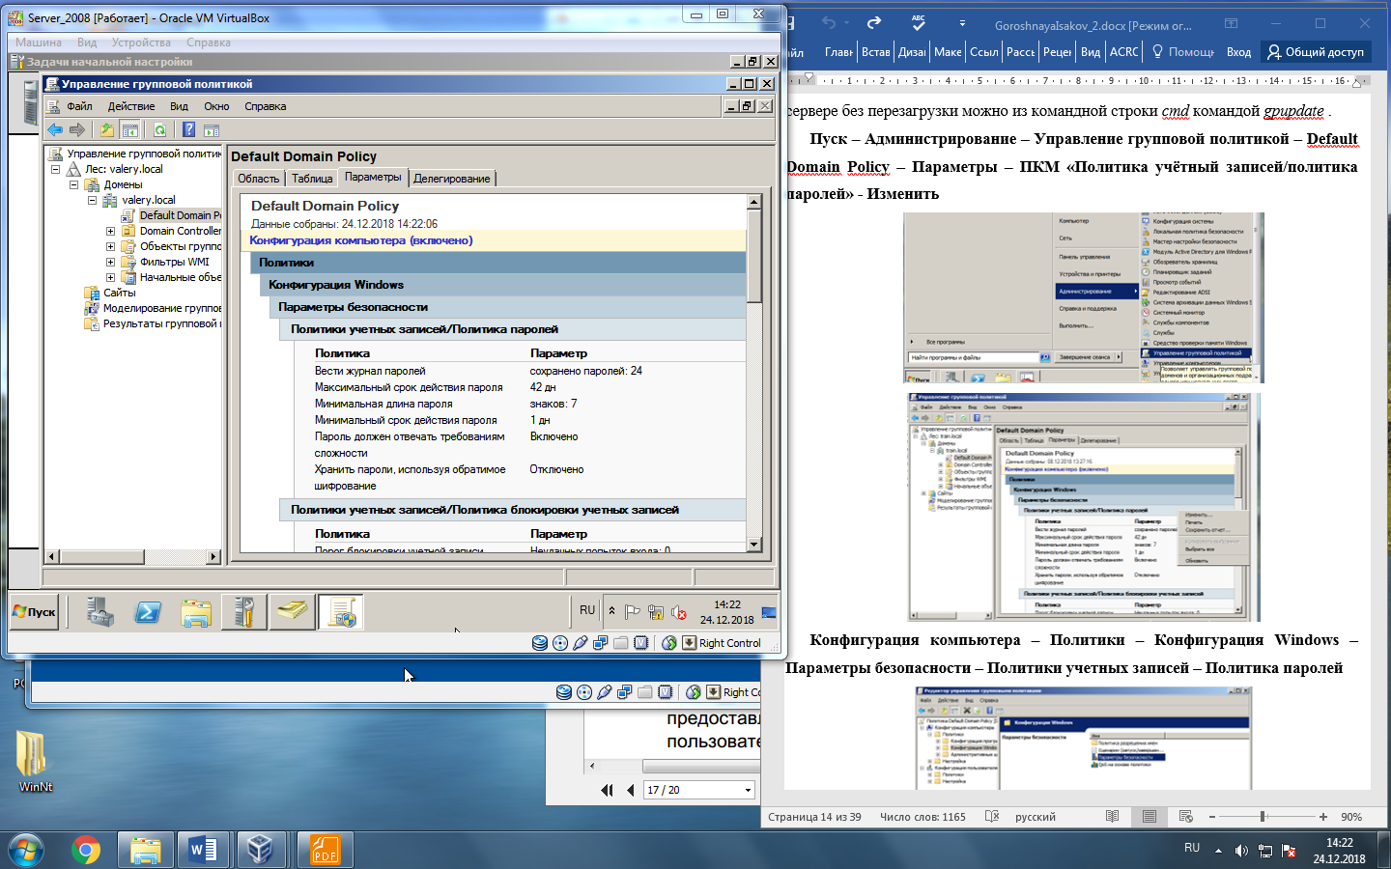

Конфигурация компьютера – Политики – Конфигурация Windows – Параметры безопасности – Политики учетных записей – Политика паролей

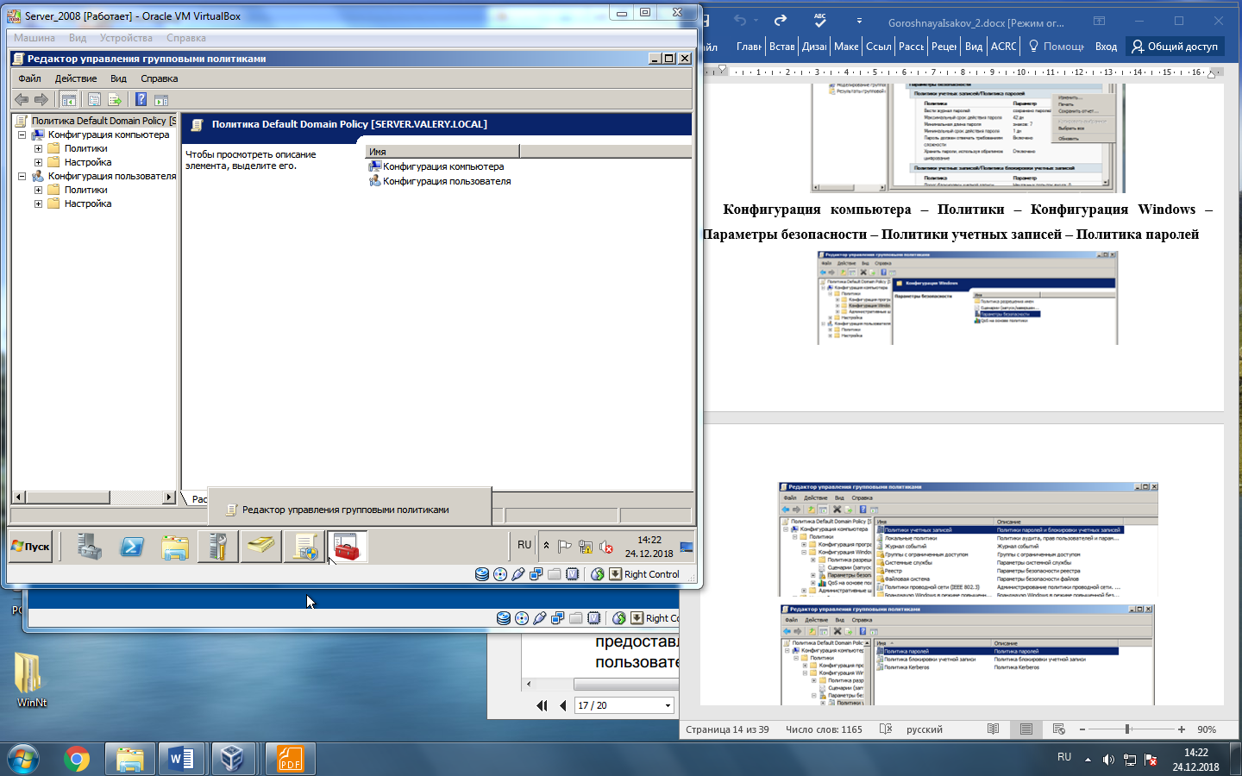

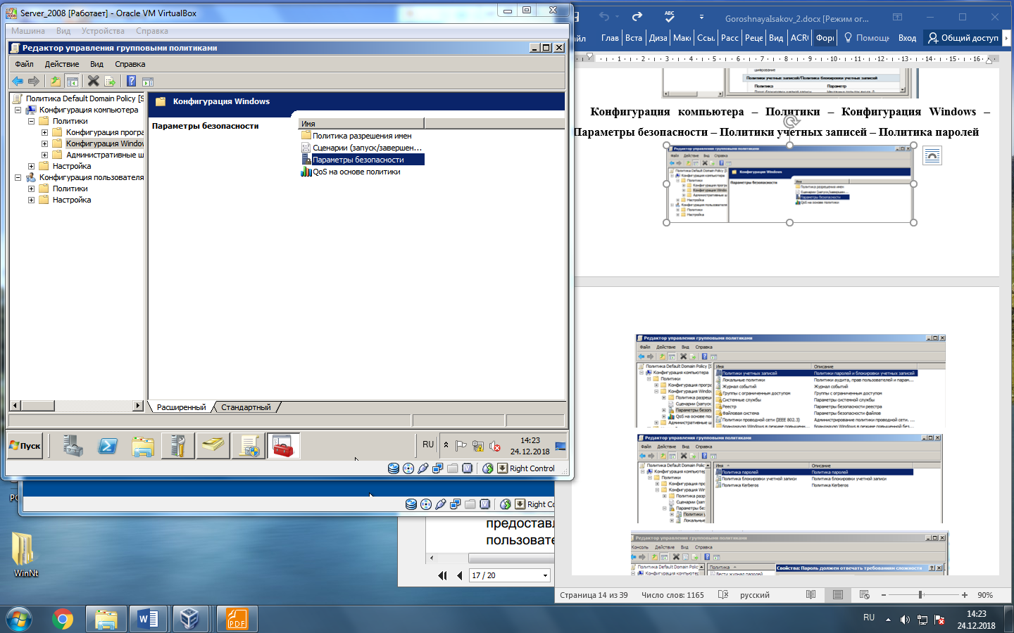

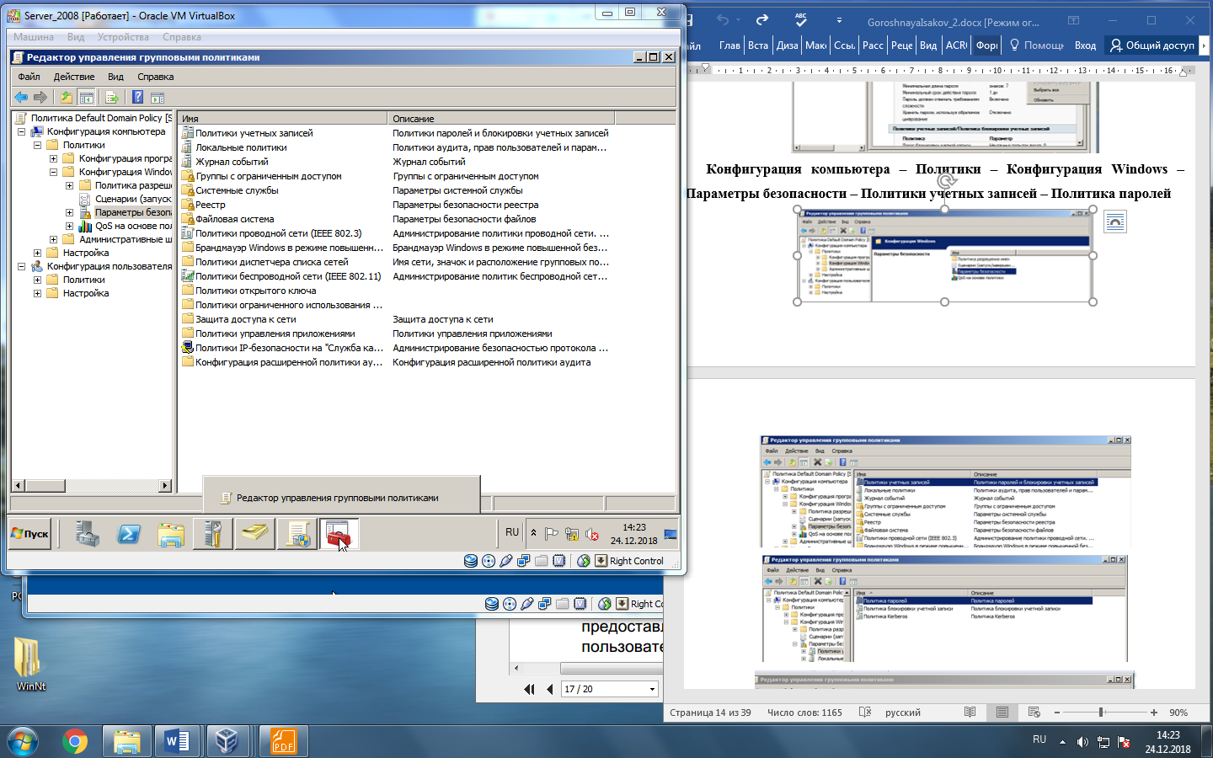

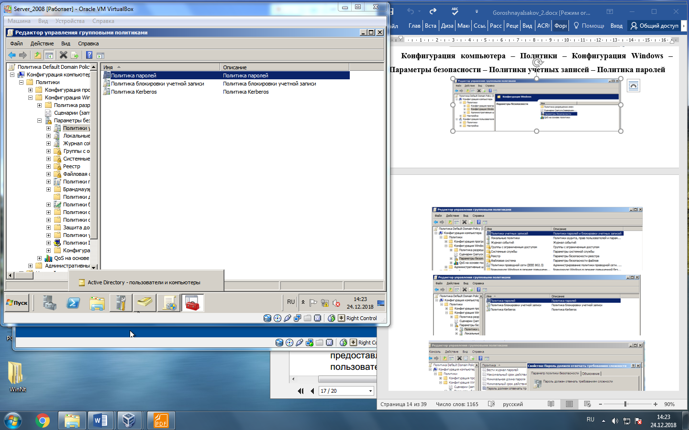

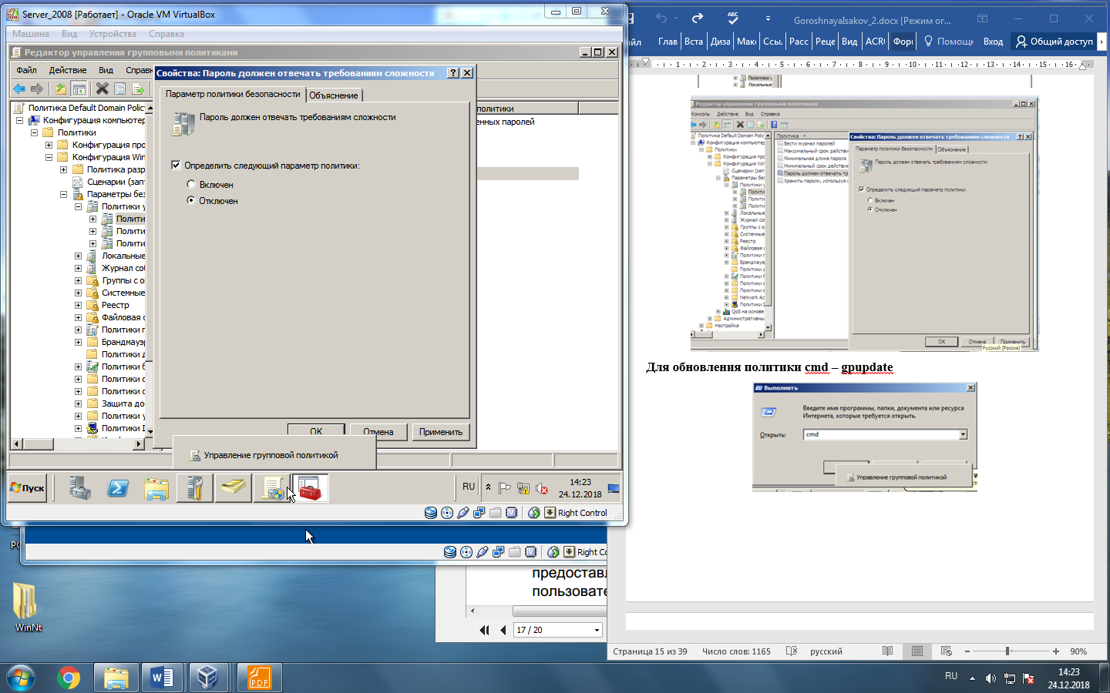

Для обновления политики cmd – gpupdate

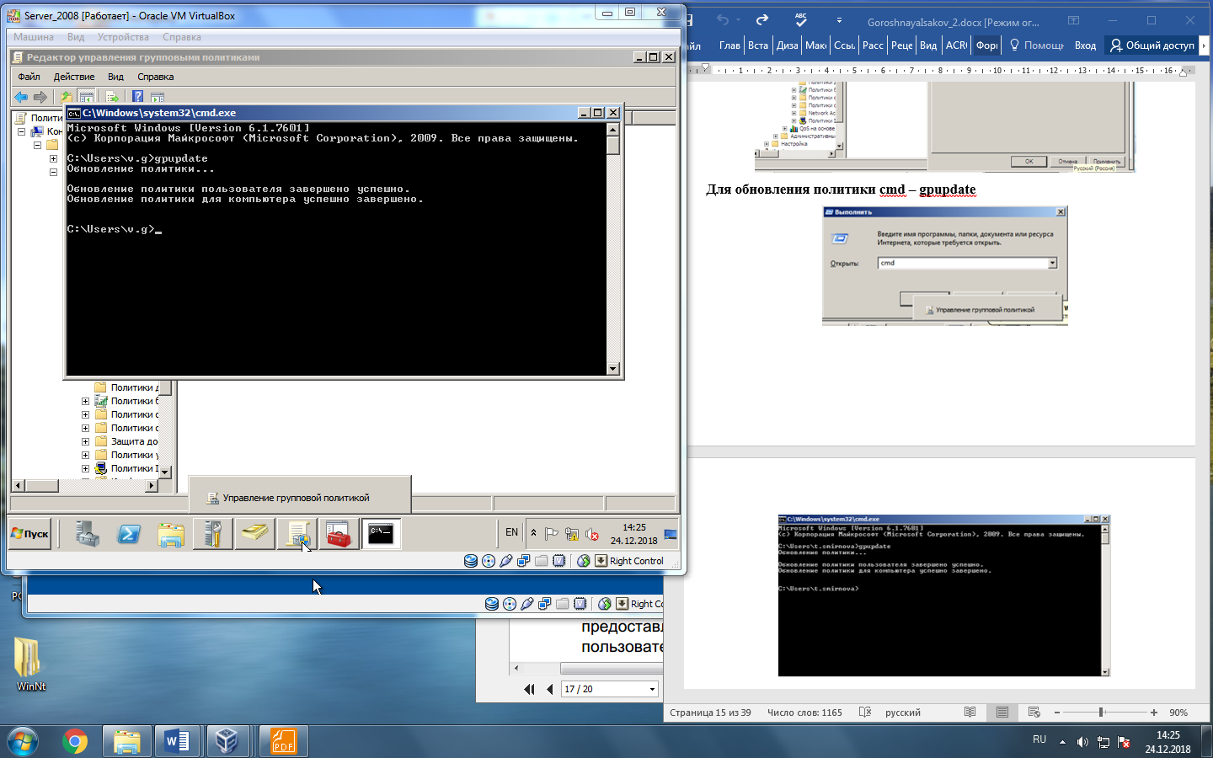

Задание 4.Исследование разрешений (permissions),предоставляемых пользователям и группам пользователей по доступу к файлам и каталогам. Для выполнения следующих заданий необходимо иметь хотя бы один раздел с файловой системой NTFS . При необходимости выполните конвертирование FAT в NTFS.

1. Создайте на WinServer новый каталог в разделе С: локального диска, поместите в него несколько файлов из имеющихся каталогов путем копирования.

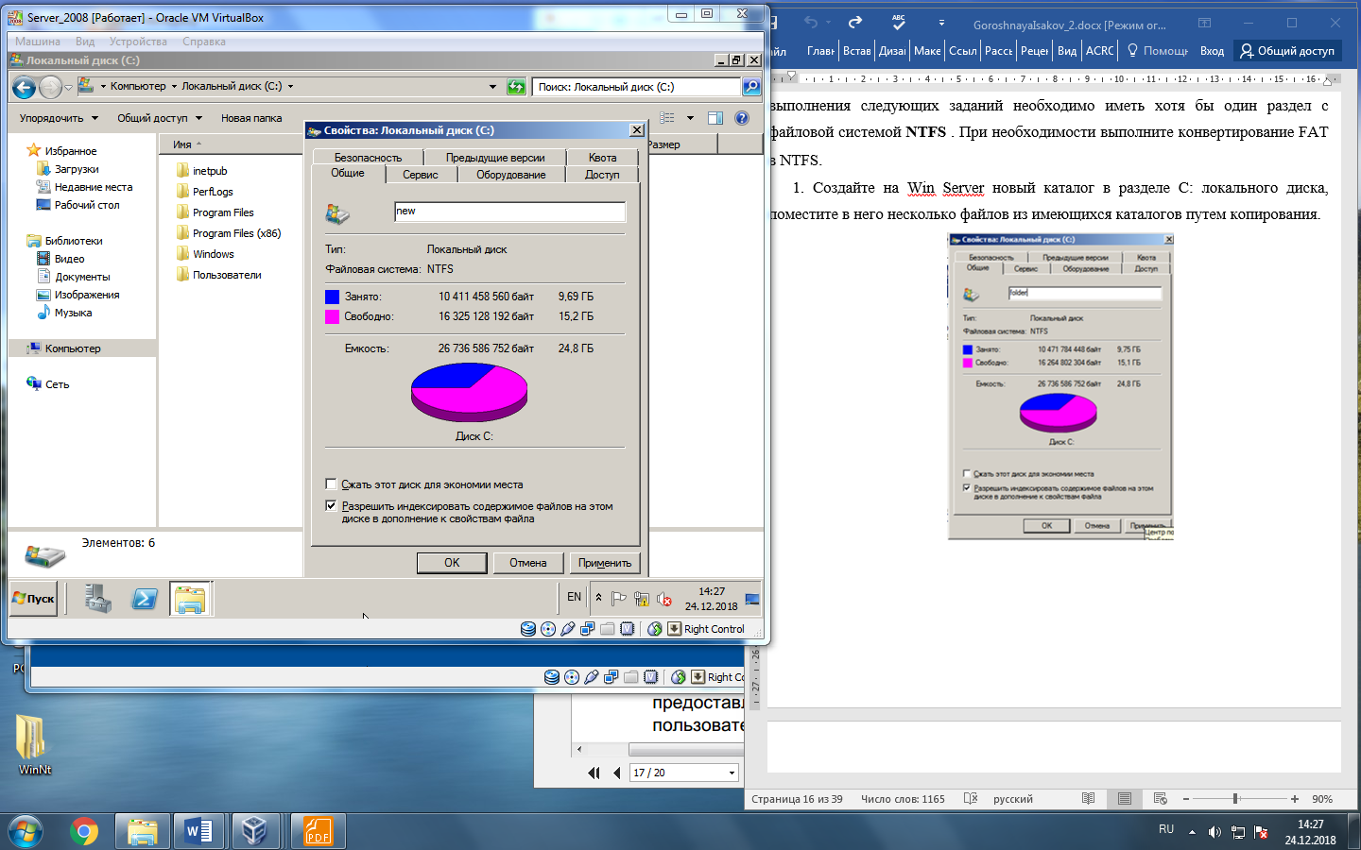

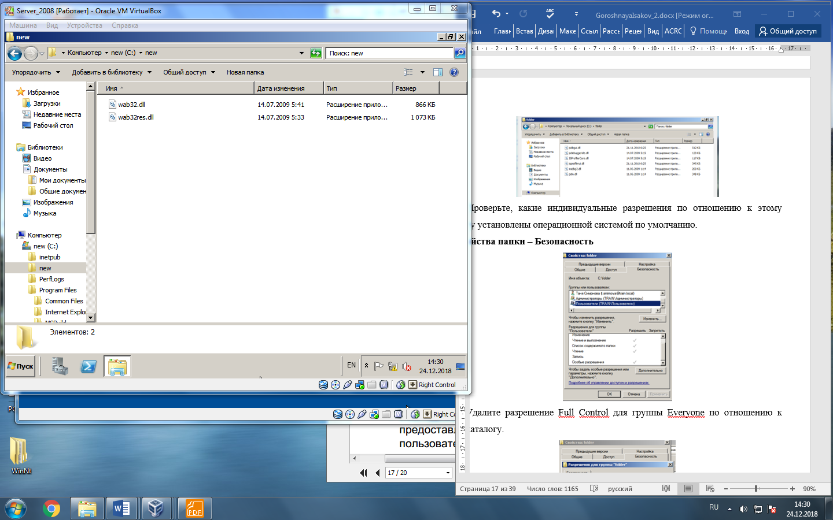

2. Проверьте, какие индивидуальные разрешения по отношению к этому каталогу установлены операционной системой по умолчанию.

Свойства папки – Безопасность

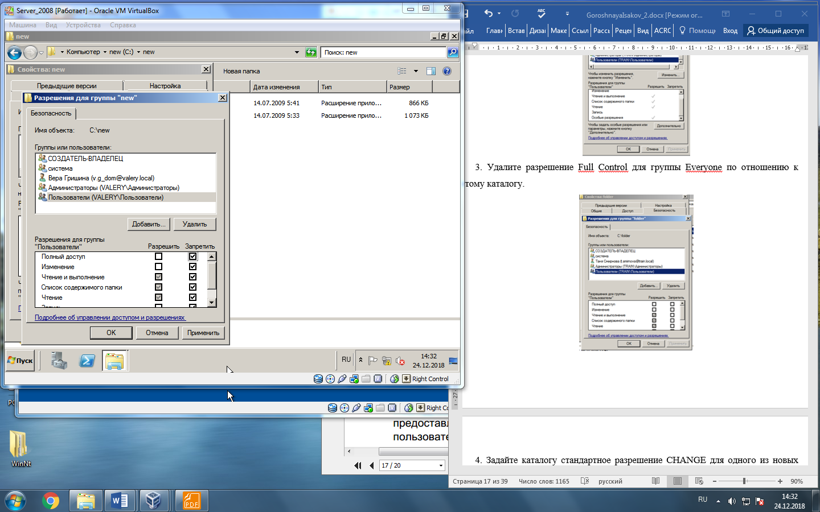

3. Удалите разрешение FullControl для группы Everyone поотношению к этому каталогу.

В свойствах выбираем вкладку «Безопасность», выбираем группу и изменить, убираем галочку у «Полный доступ».

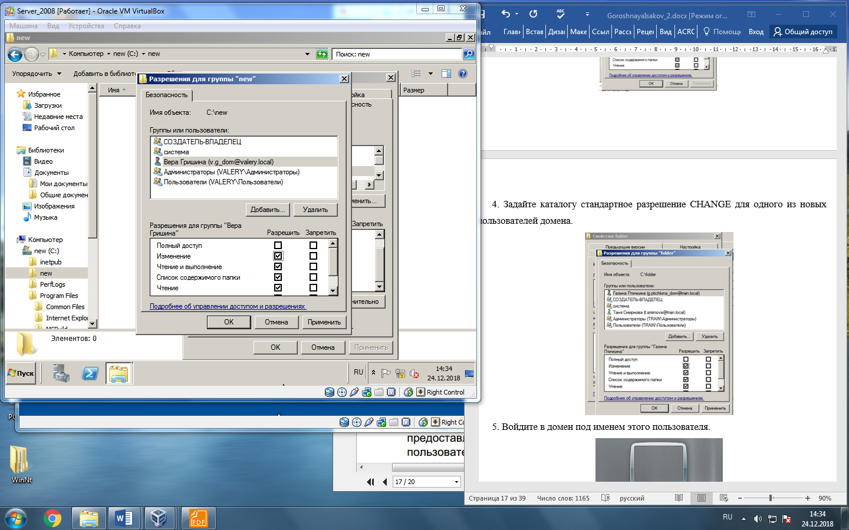

4. Задайте каталогу стандартное разрешение CHANGE для одного из новых пользователей домена.

Пользователь: e.m_dom, пароль elenaMIR1.

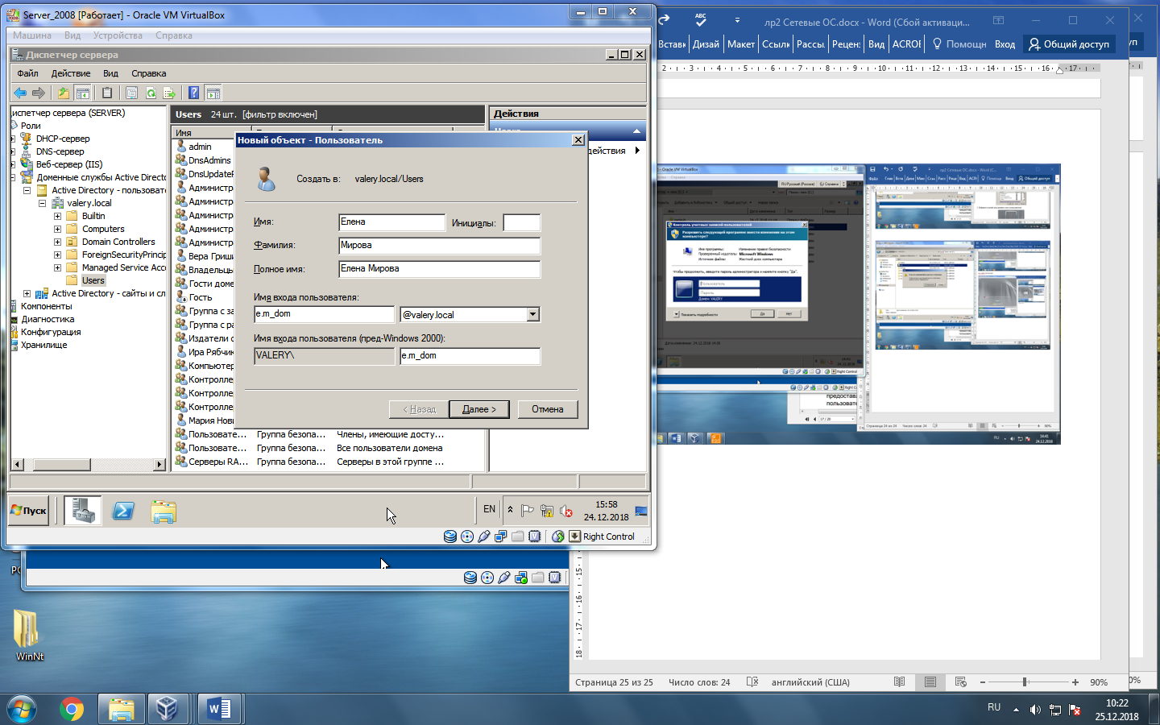

Нажимаем на папку правой клавишей и «Общий доступ…». Здесь вписываем имя пользователя, которого нужно добавить.

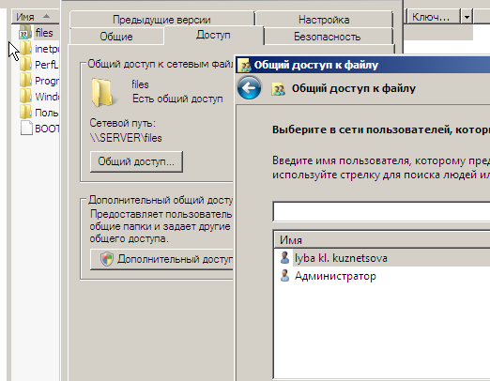

(Change – изменение: Пользователь может читать, создавать и удалять файлы и вложенные папки, а так же запускать находящиеся в папке приложения.)

5. Войдите в домен под именем этого пользователя.

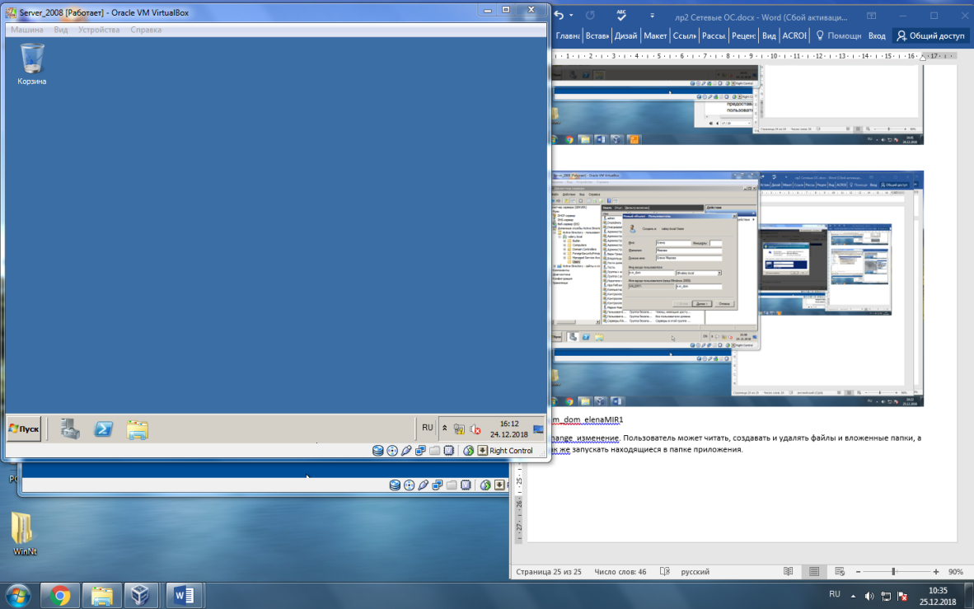

6. Отметьте в следующем списке, какие действия вы можете выполнить по отношению к этому каталогу:

* Просматривать имена файлов в каталоге +
* Просматривать атрибуты каталога +
* Добавлять файлы и подкаталоги +
* Изменять атрибуты каталога +
* Переходить в подкаталоги каталога +
* Просматривать владельца каталога и разрешения +
* Удалять каталог +
* Изменять разрешения каталога -

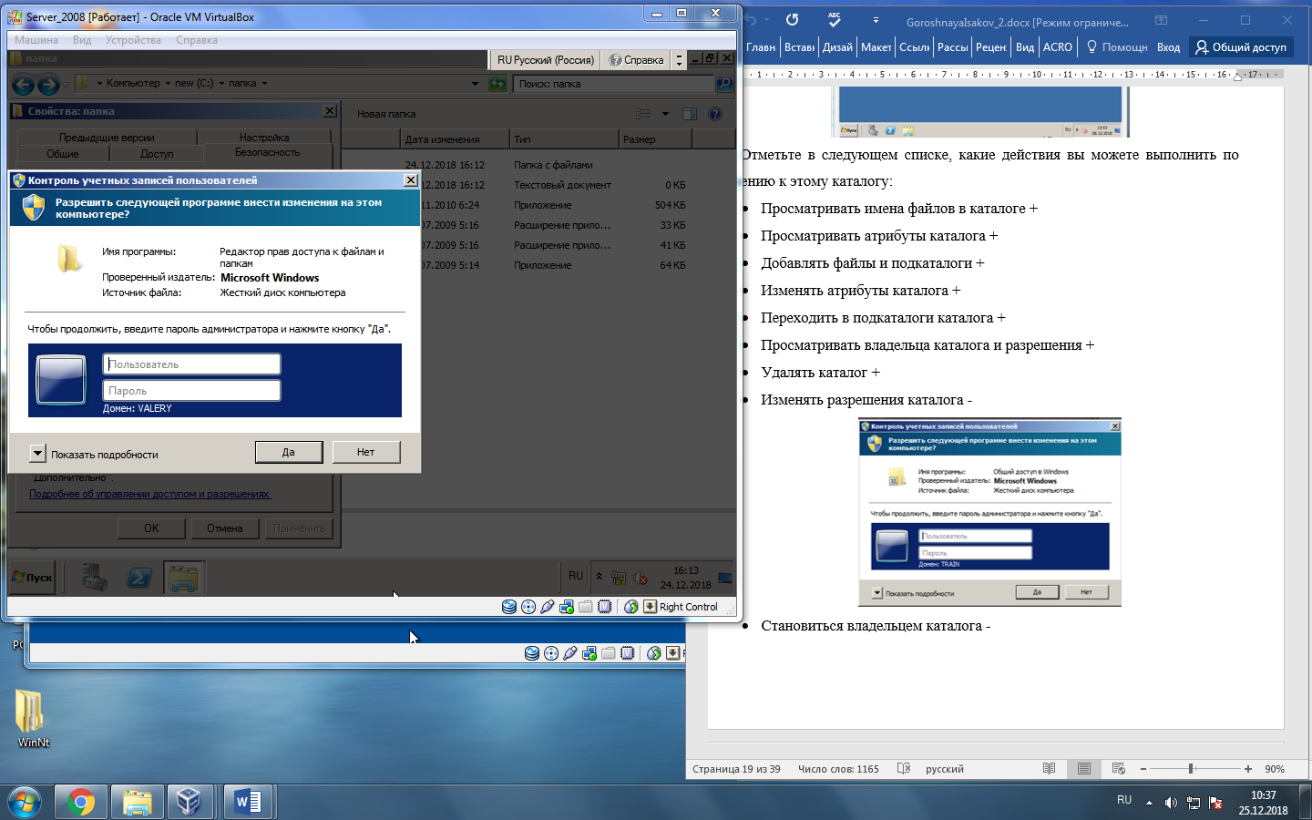

* Становиться владельцем каталога -

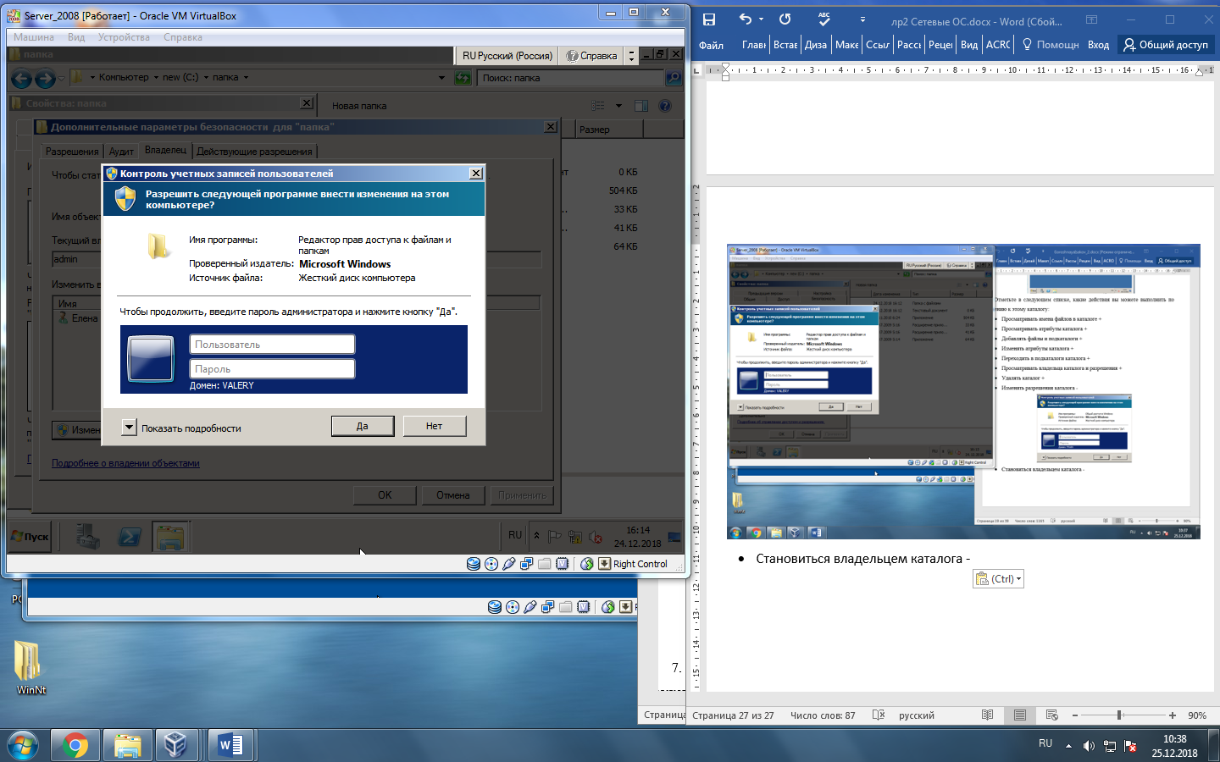

6. Выберите один из файлов данного каталога. Проверьте, какие действия вы можете выполнить по отношению к этому файлу и отметьте в следующем списке:

* Просматривать данные файла +
* Просматривать атрибуты файла +
* Изменять атрибуты файла +
* Изменять и добавлять данные в файл +
* Выполнять файл, если это программа +
* Просматривать владельца файла и разрешения +
* Удалять файл +
* Изменять разрешения файла +
* Становиться владельцем файла –

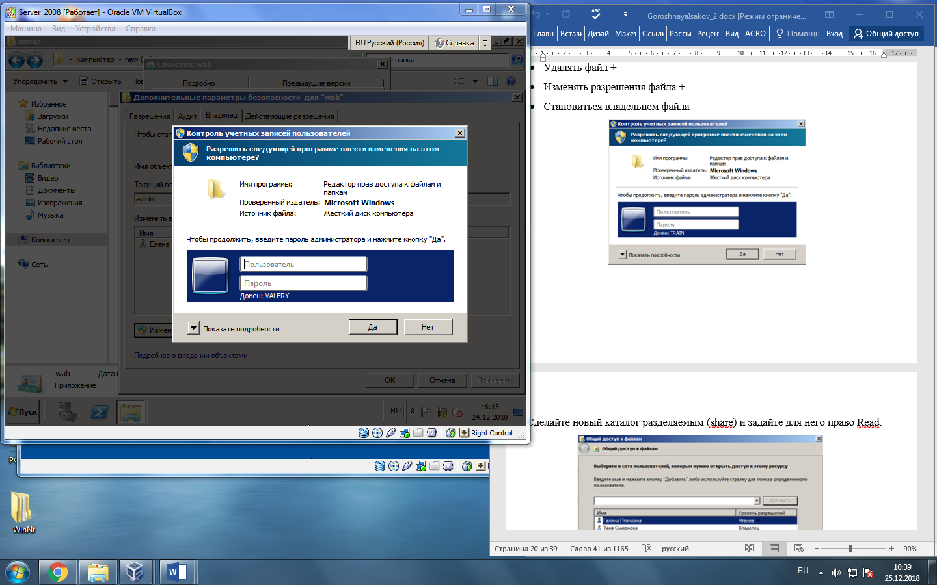

8. Сделайте новый каталог разделяемым (share) и задайте длянего право Read.

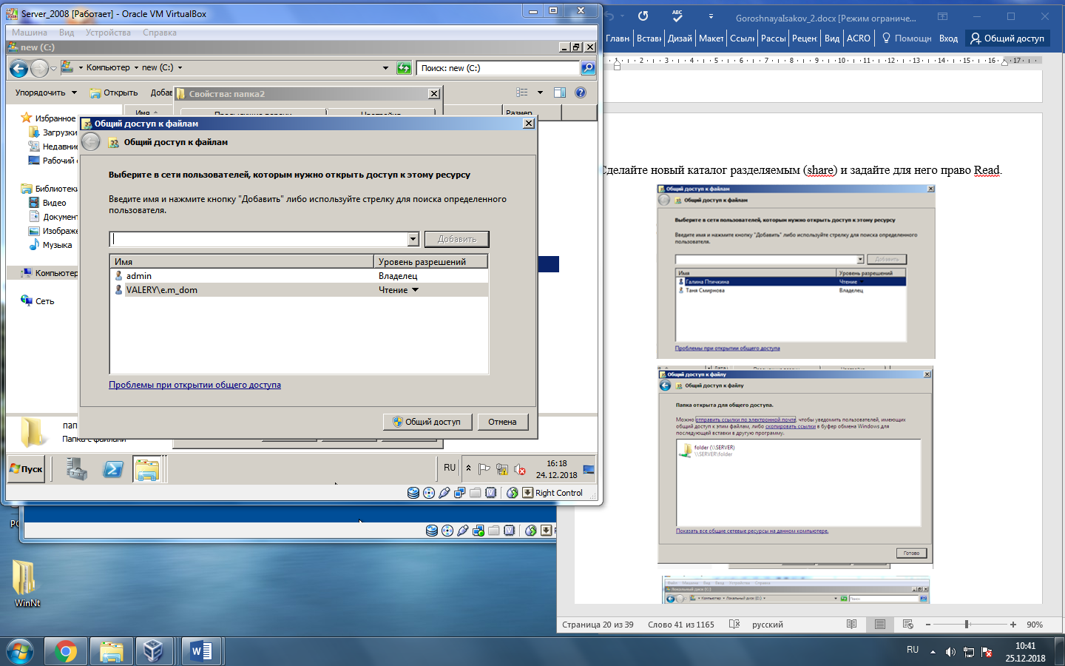

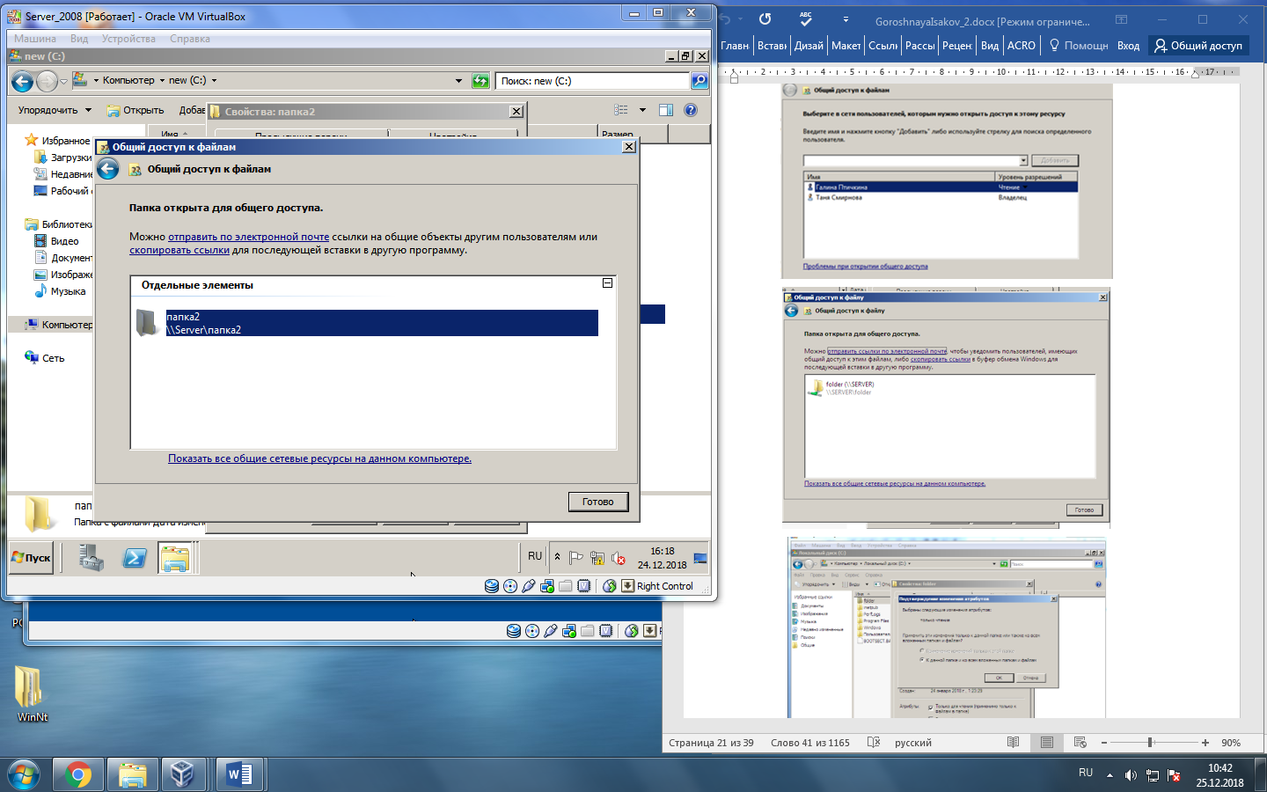

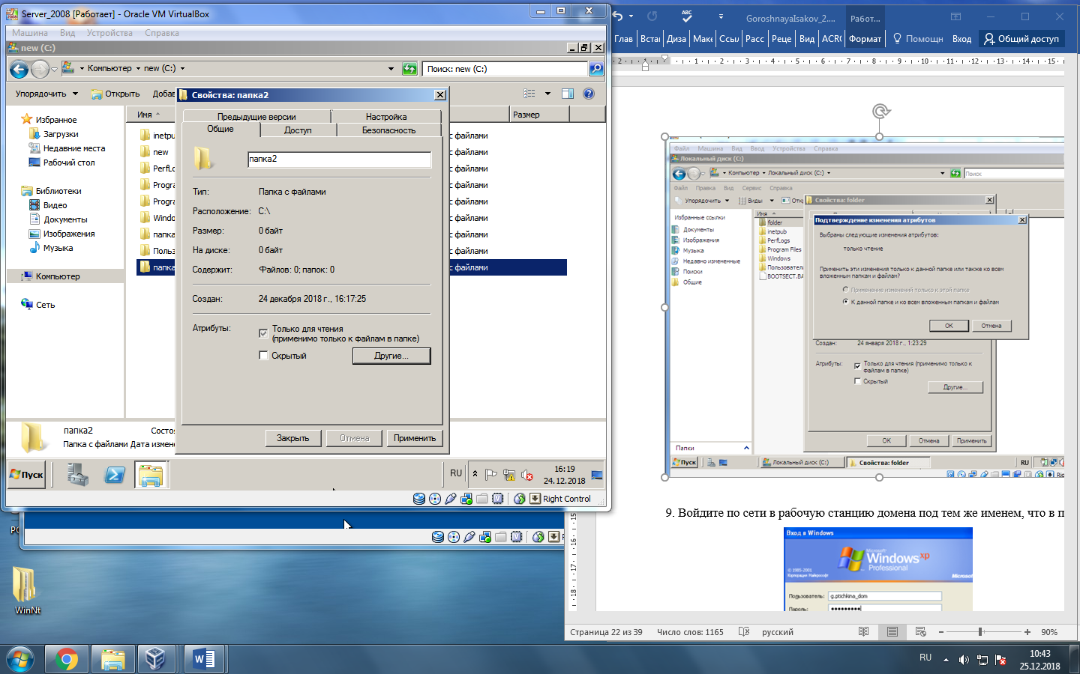

9. Войдите по сети в рабочую станцию домена под тем же именем, что в п.5

Пользователь: e.m_dom, пароль elenaMIR1.

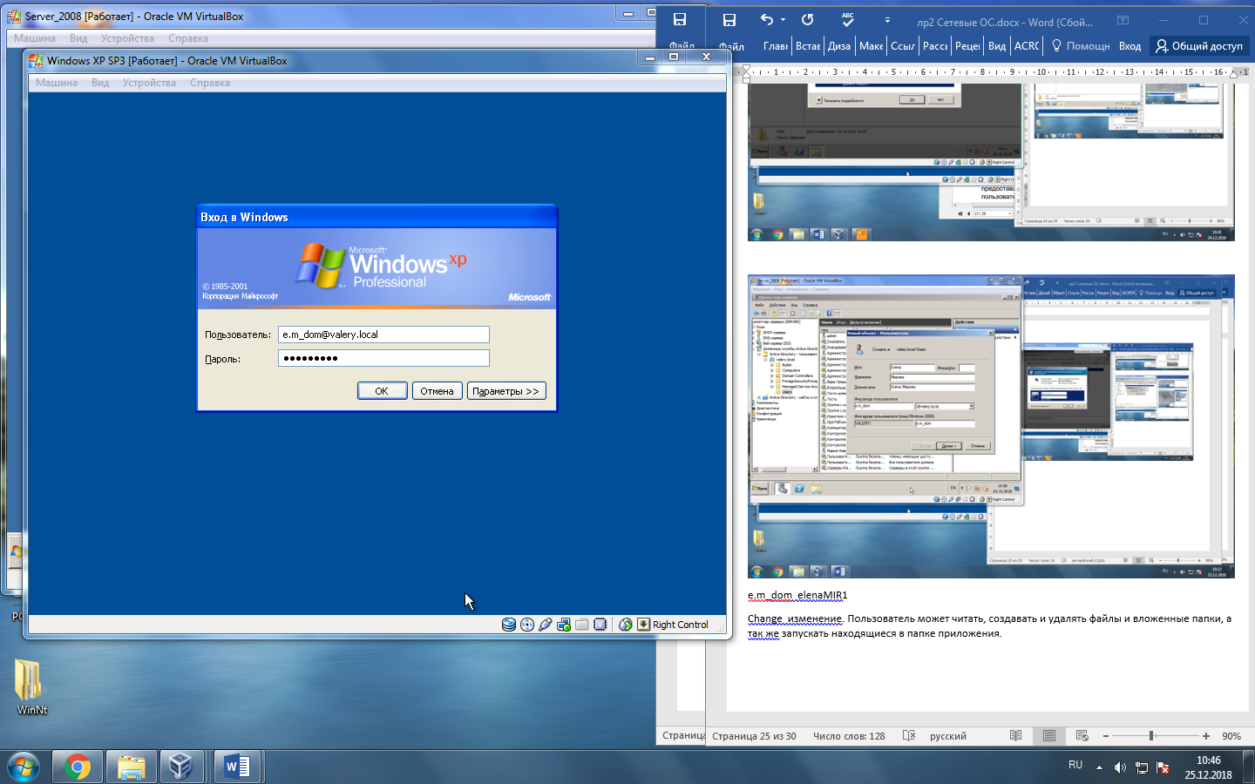

10. Проверьте, какие права есть у пользователя по отношению к этому каталогу при доступе по сети.

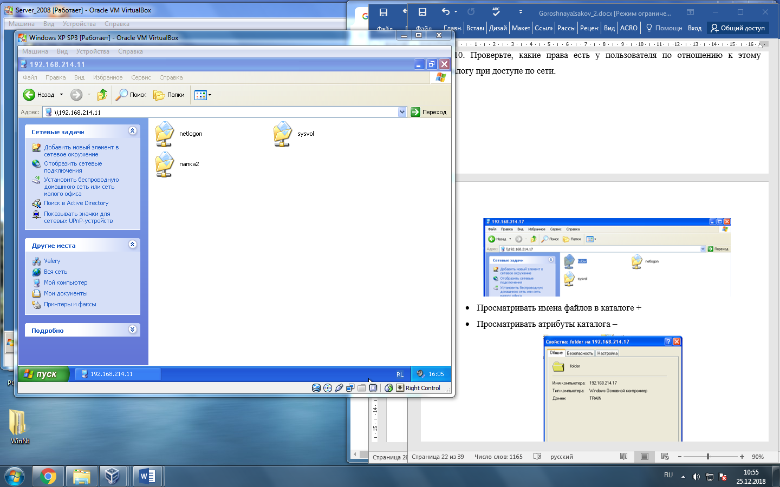

* Просматривать имена файлов в каталоге +
* Просматривать атрибуты каталога –

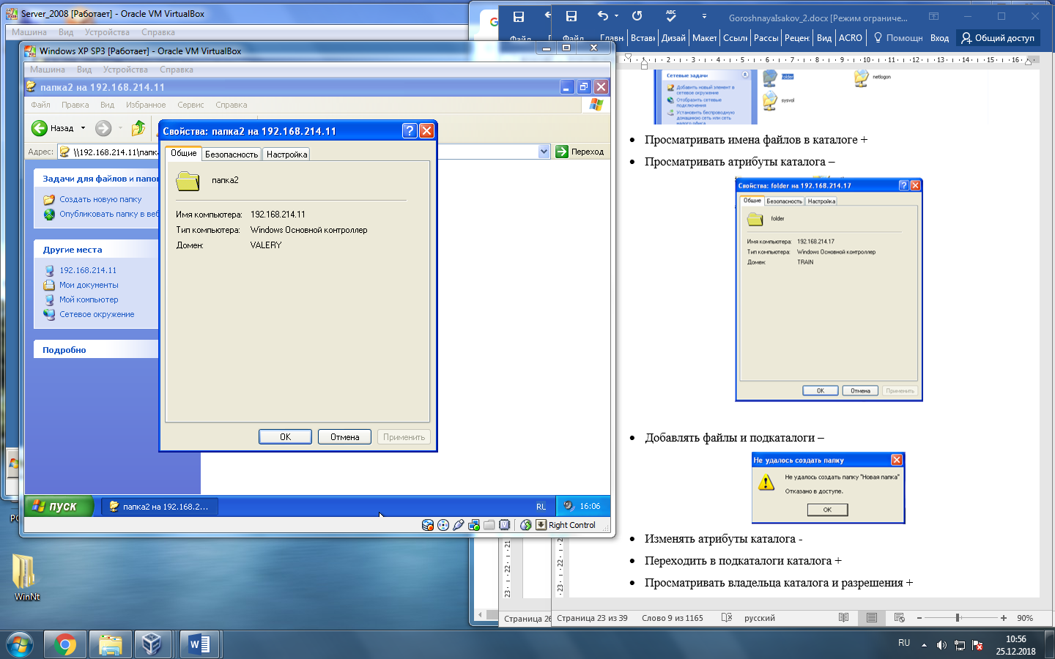

* Добавлять файлы и подкаталоги –

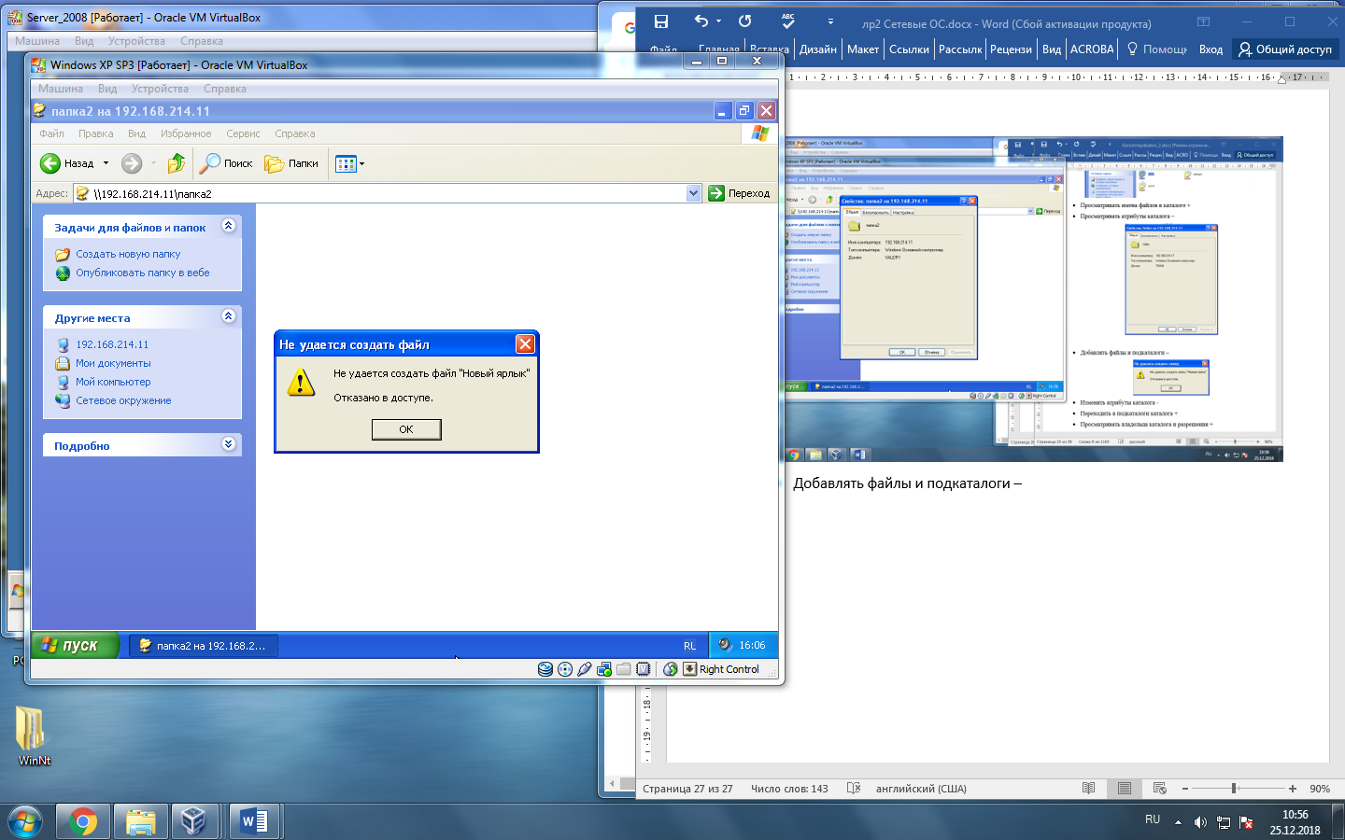

* Переходить в подкаталоги каталога +
* Просматривать владельца каталога и разрешения +
* Удалять каталог –

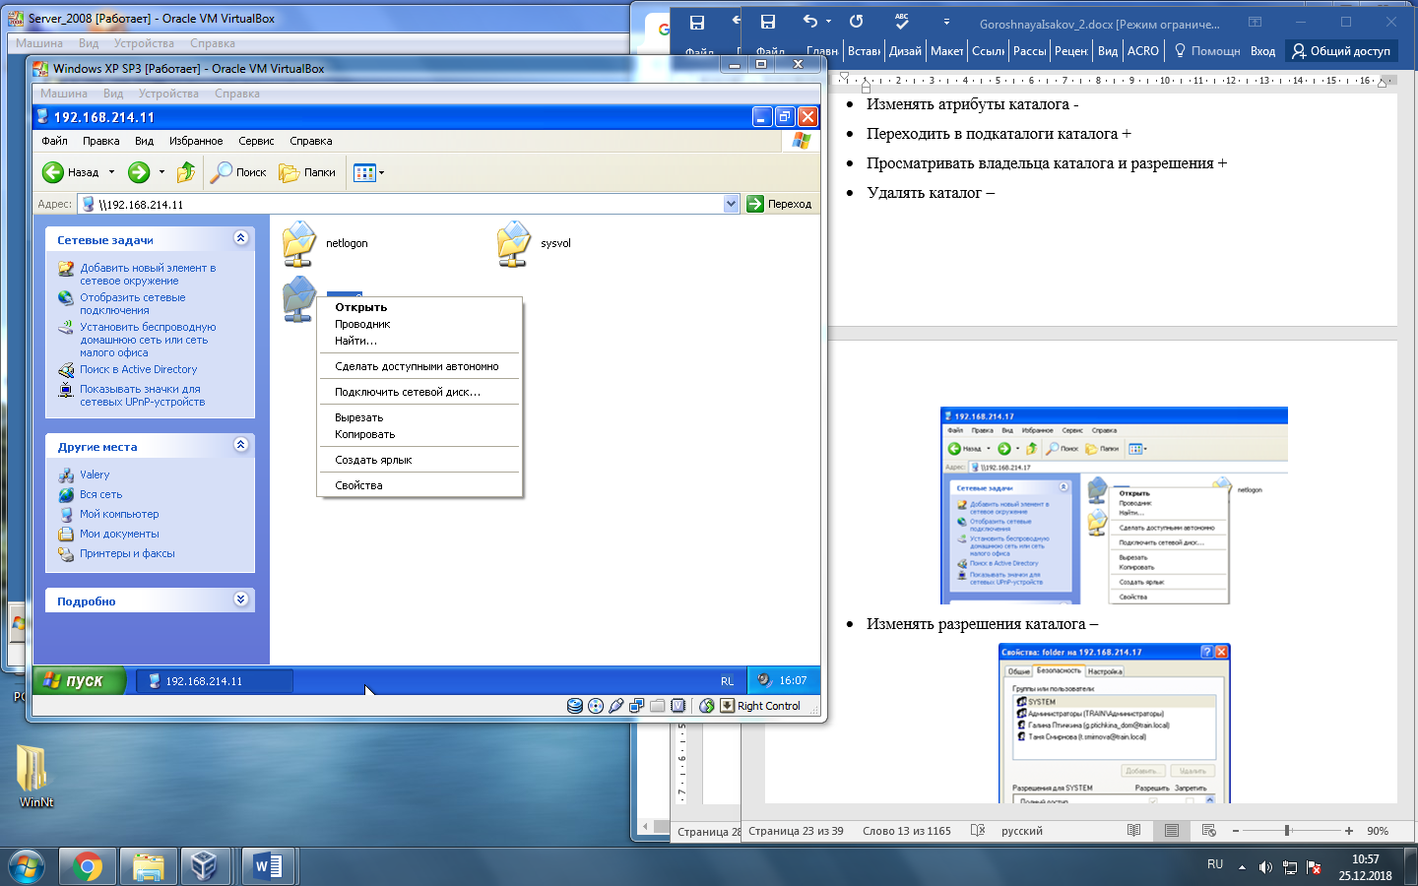

* Изменять разрешения каталога –

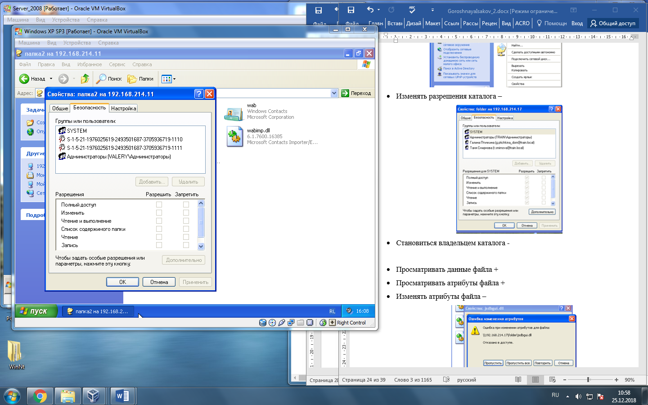

* Становиться владельцем каталога -
* Просматривать данные файла +
* Просматривать атрибуты файла +
* Изменять атрибуты файла –

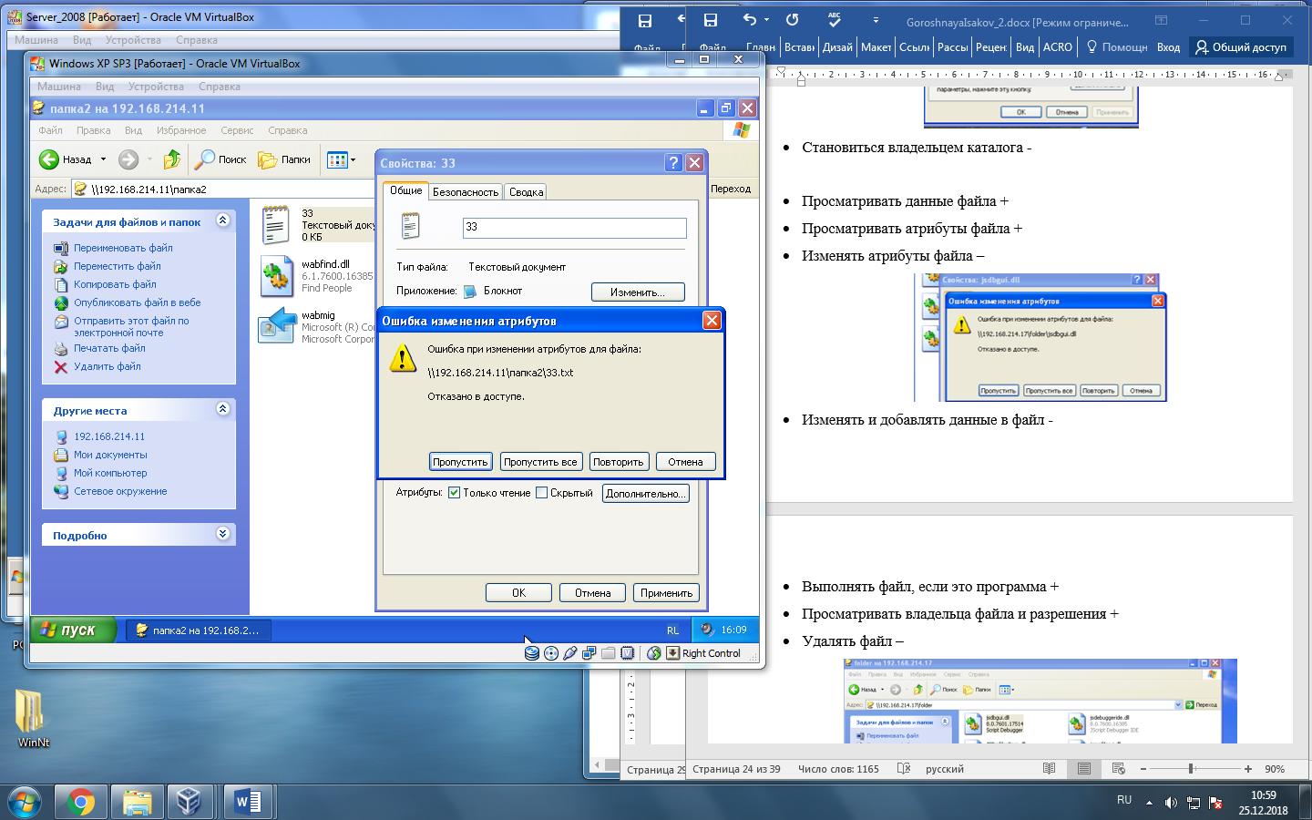

* Выполнять файл, если это программа +
* Просматривать владельца файла и разрешения +
* Удалять файл –

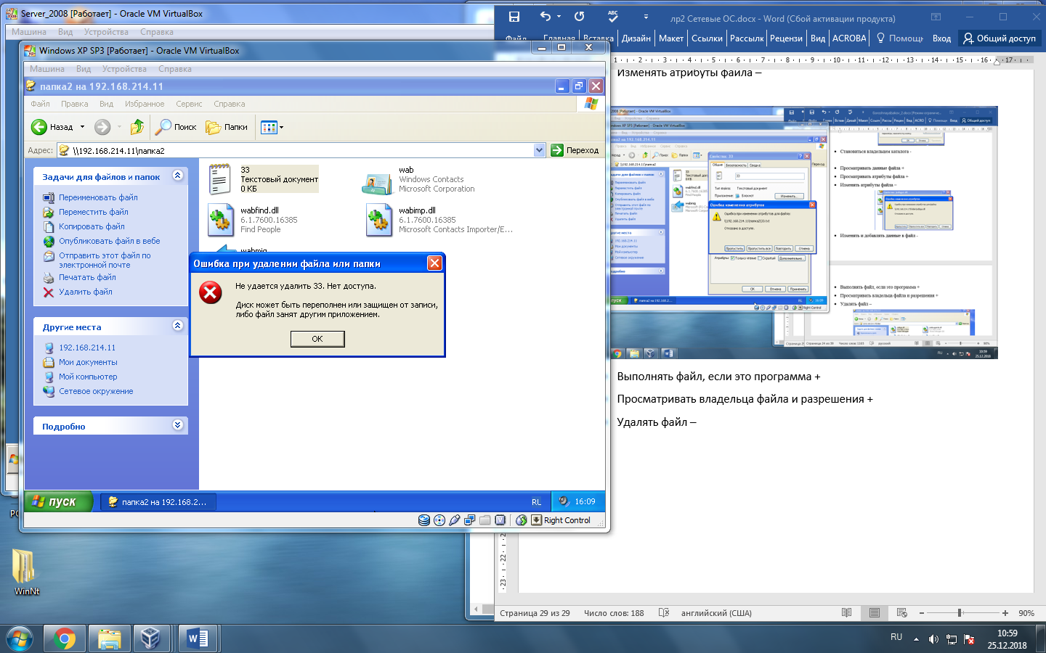

* Изменять разрешения файла –
* Становиться владельцем файла -

Задание 5 . Администрирование пользователей условного предприятия.

На некотором условном предприятии Управление имеет 3подразделения: дирекция (5 человек), бухгалтерия (20 человек), экономисты (10 человек). Пользователи этих подразделений должны иметь доступ к ограниченному набору ресурсов (файлов, папок). Набор ресурсов и вид доступа зависит от подразделения.

Часть ресурсов требуется всем подразделениям, но вид доступа к ним должен различаться для разных подразделений. Директор предприятия, главный бухгалтер и главный экономист должны иметь доступ как к ресурсам своего отдела, так и к ресурсам всех других отделов.

Предложите структуру учетной информации и систему ограничений доступа к ресурсам.

Для решения поставленной задачи используйте доменную модель Windows, учетные записи пользователей, локальные и глобальные группы безопасности домена, разрешения NTFS для файлов и каталогов, сетевые разрешения для ресурсов общего доступа.

Разработанную структуру учетной информации проверьте на практике и представьте в отчете. Обоснуйте представленное решение.

Создадим следующие группы:

1. GDir – глобальная группа дирекции, в которую входит пользователь Директор.

2. LocDir – локальная группа дирекции, в которую входят пользователи Заместитель директора, Секретарь и группа GDir.

3. GBuh – глобальная группа бухгалтерии, в которую входит пользователь Старший бухгалтер.

4. LocBuh – локальная группа бухгалтерии, в которую входят пользователи Бухгалтер1, Бухгалтер2 и группа GBk.

5. GEc – глобальная группа экономистов, в которую входит пользователь Старший экономист.

6. LocEc – локальная группа экономистов, в которую входят пользователи Экономист1, Экономист2 и группа GEc.

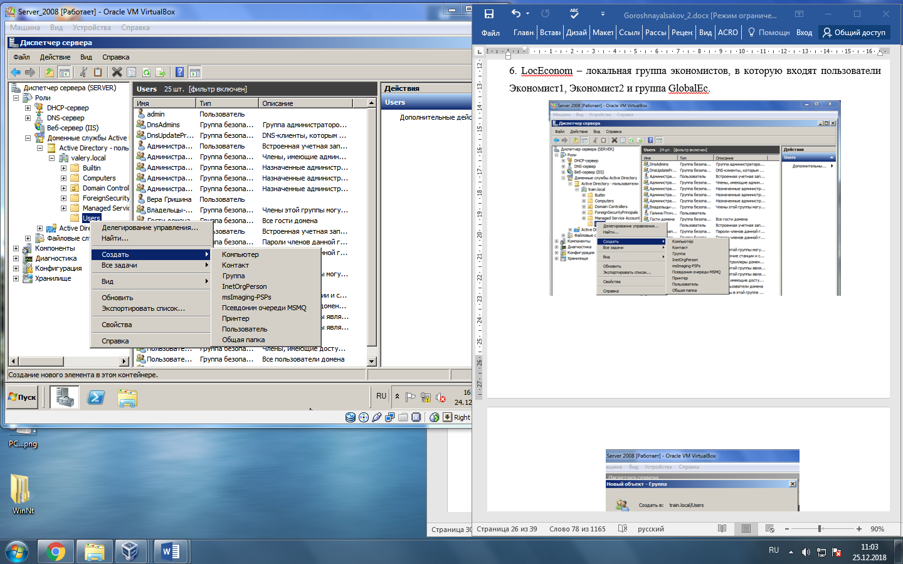

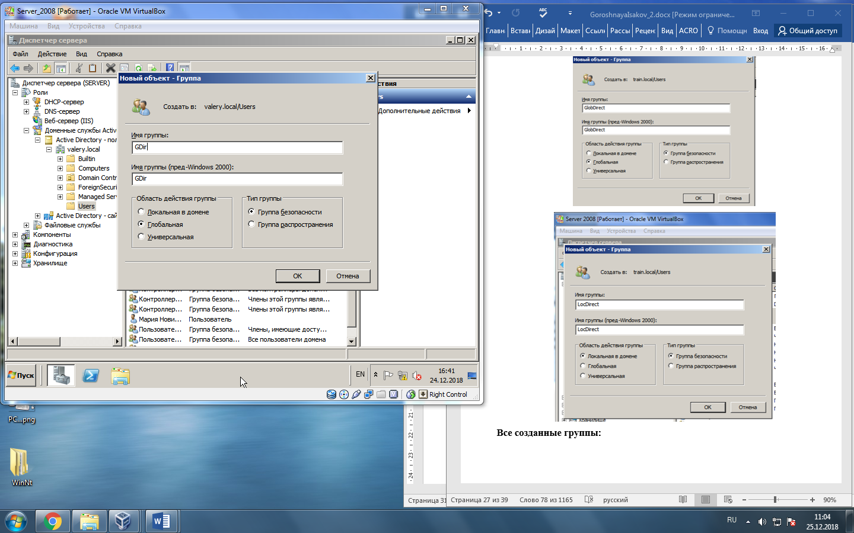

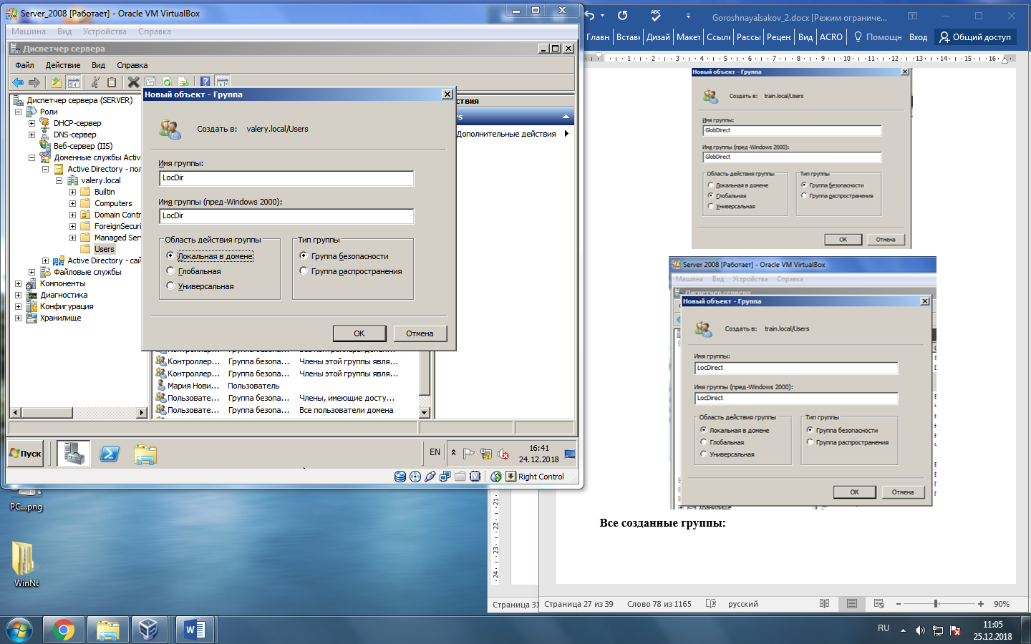

Все созданные группы:

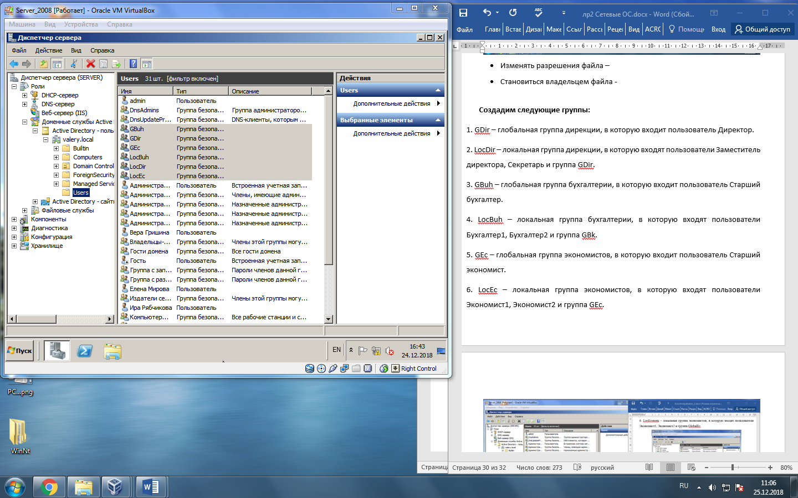

Создание пользователей:

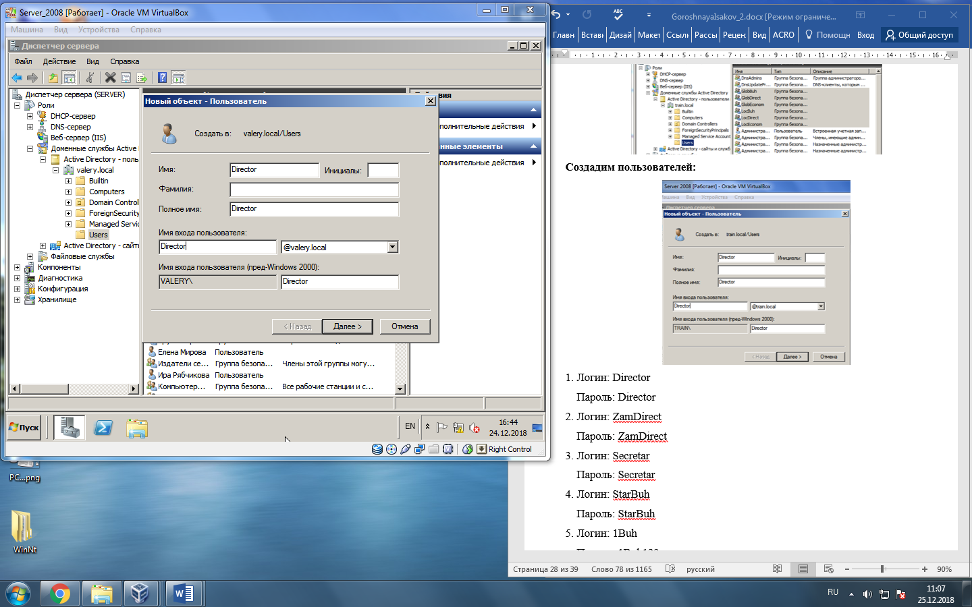

1. Логин: Director

Пароль: Director

2. Логин: ZamDirect

Пароль: ZamDirect

3. Логин: Secretar

Пароль: Secretar

4. Логин: GLBuh

Пароль: GLBuh111

5. Логин: Buh_1

Пароль: Buh12345

6. Логин: Buh_20

Пароль: Buh0987

7. Логин: GEcon

Пароль: GEcon123

8. Логин: Econ_1

Пароль: Econ1234

9. Логин: Econ_10

Пароль: Econ12345

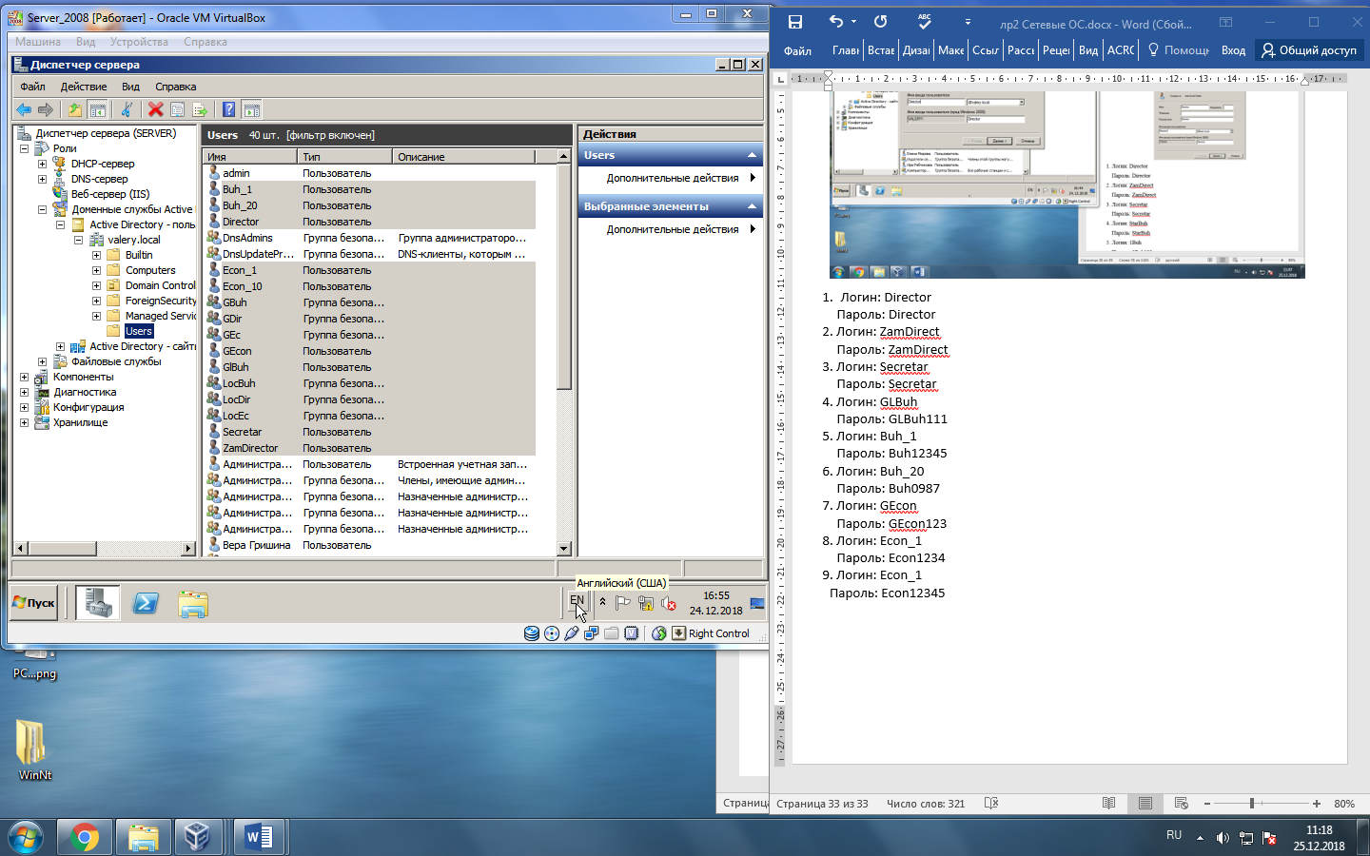

Включение пользователей в глобальные группы:

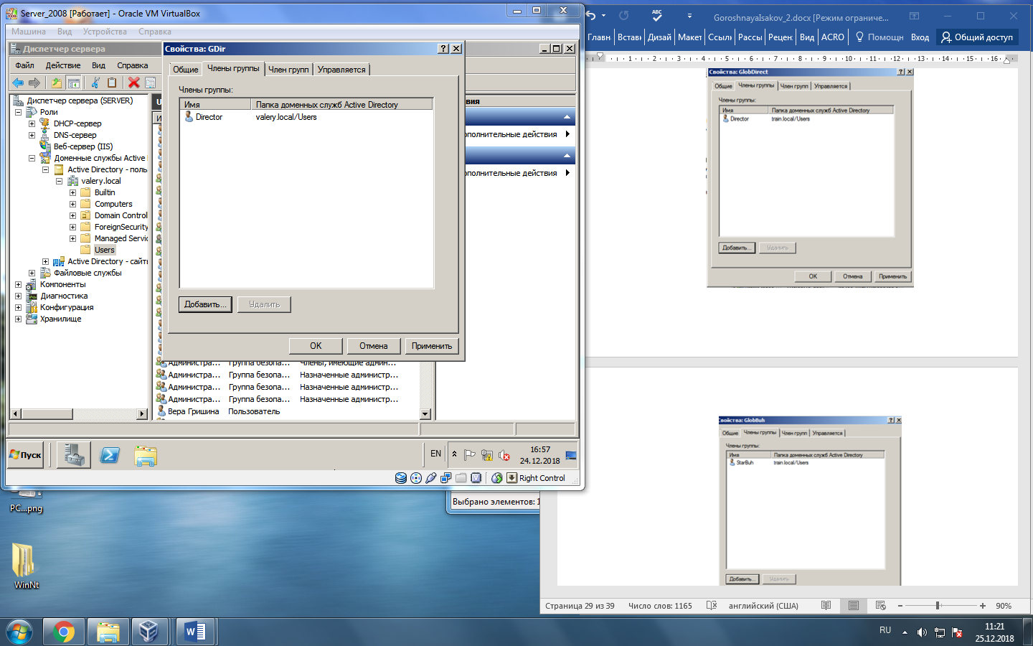

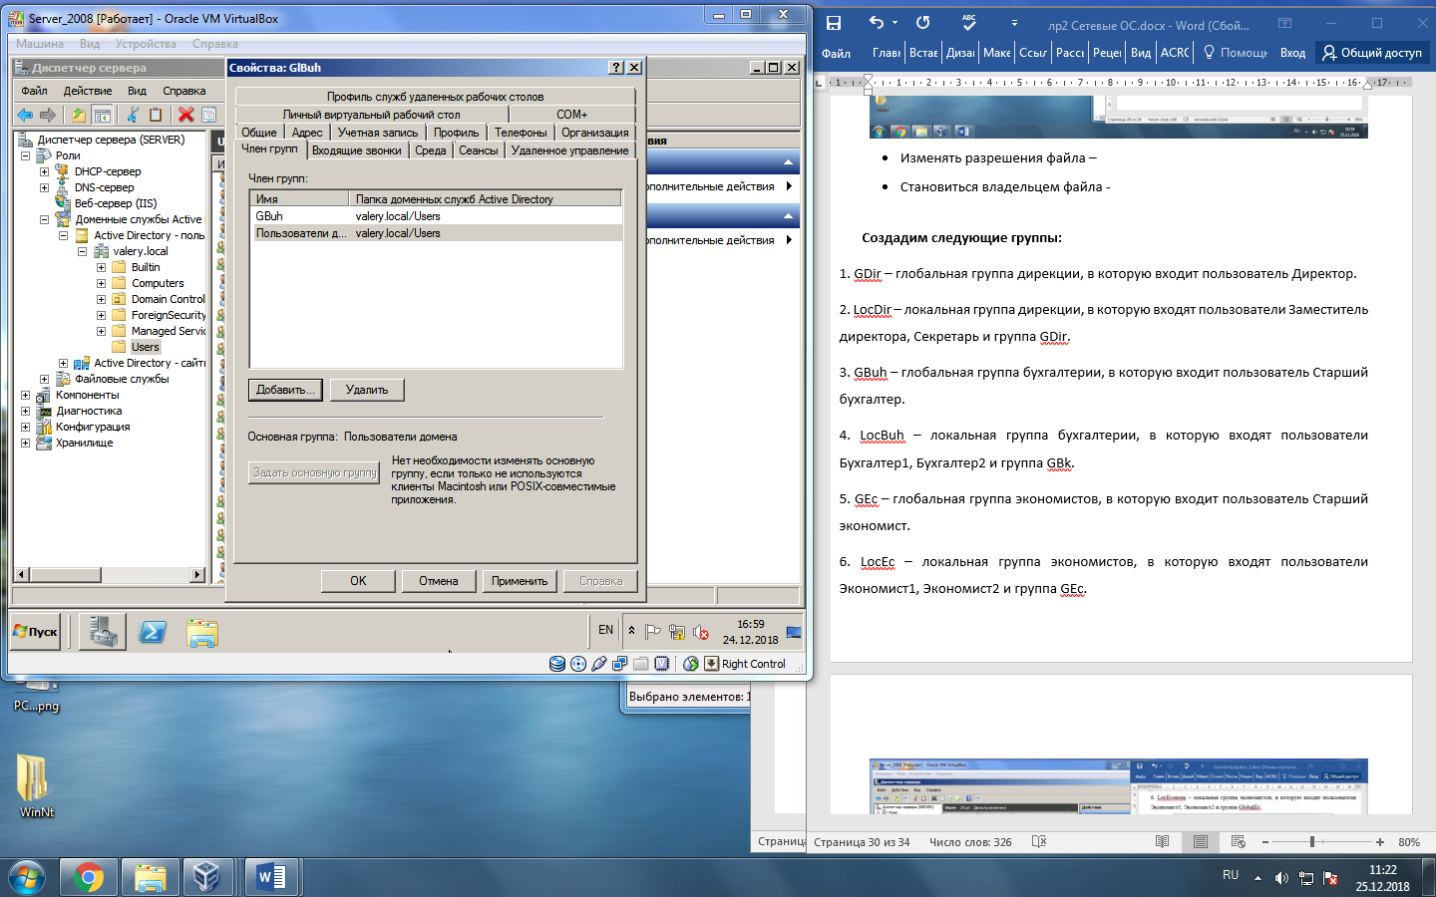

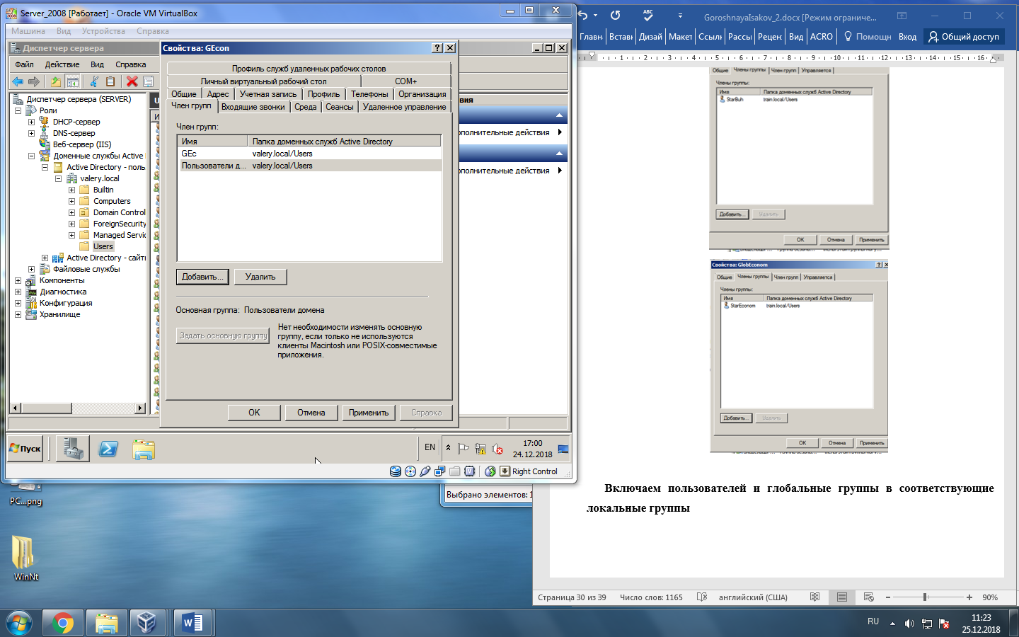

Включаем пользователей и глобальные группы в соответствующие локальные группы:

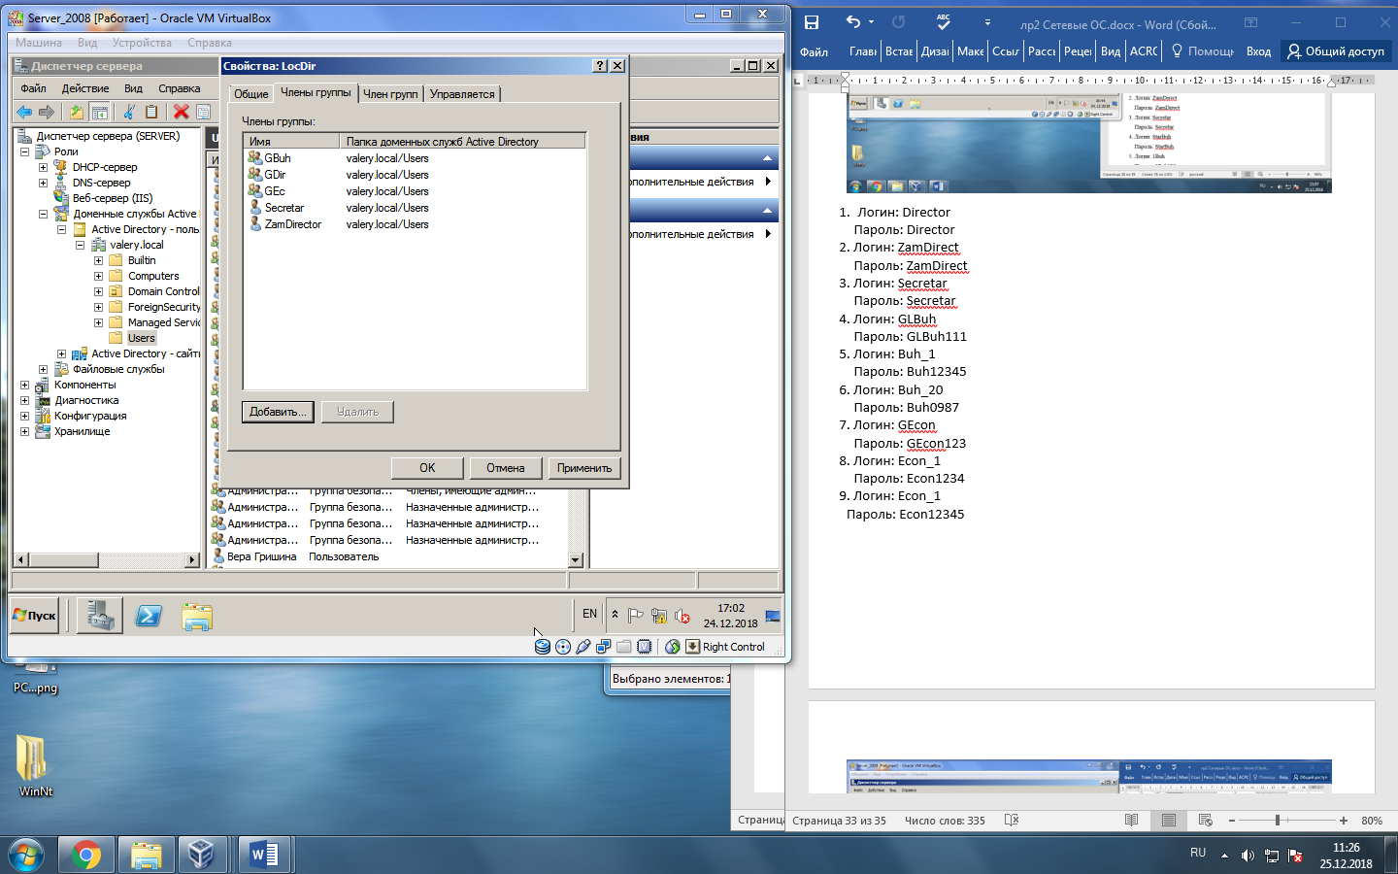

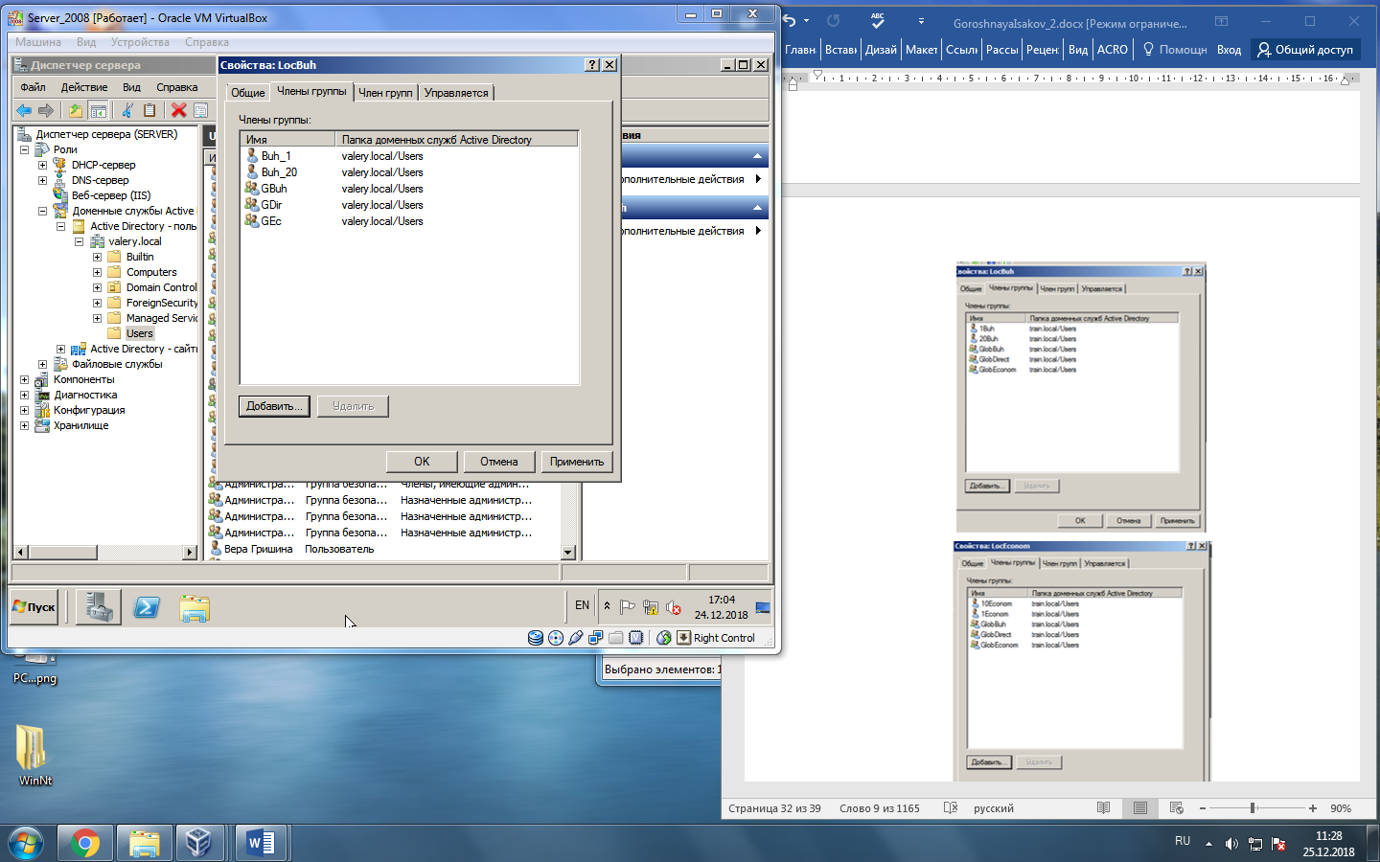

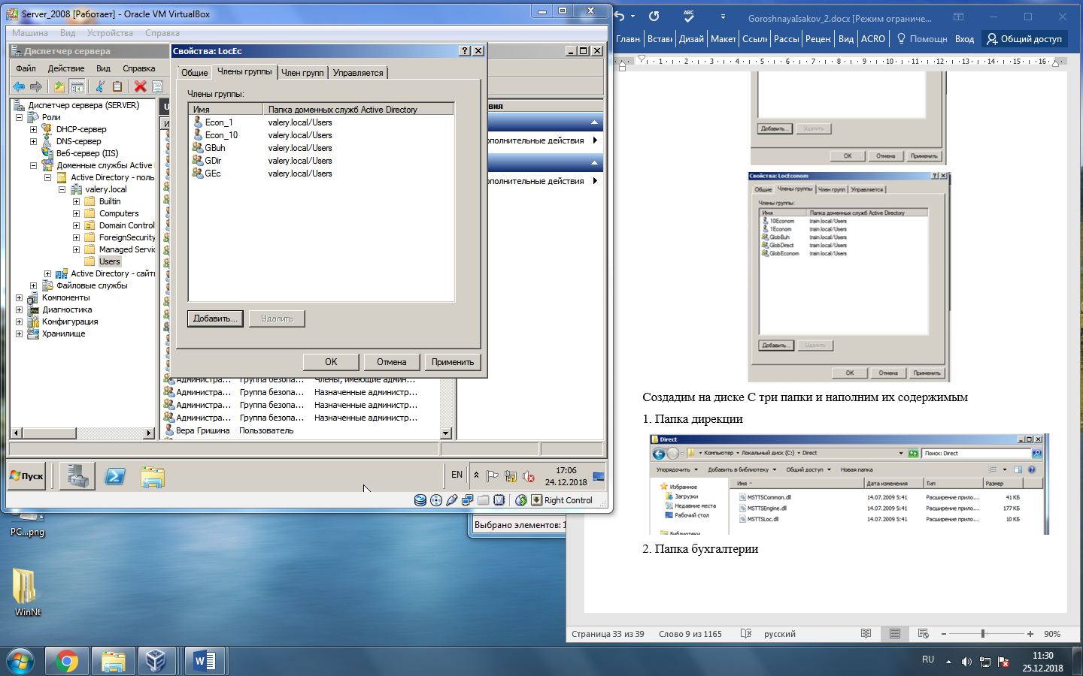

Создадим на диске С три папки и наполним их содержимым:

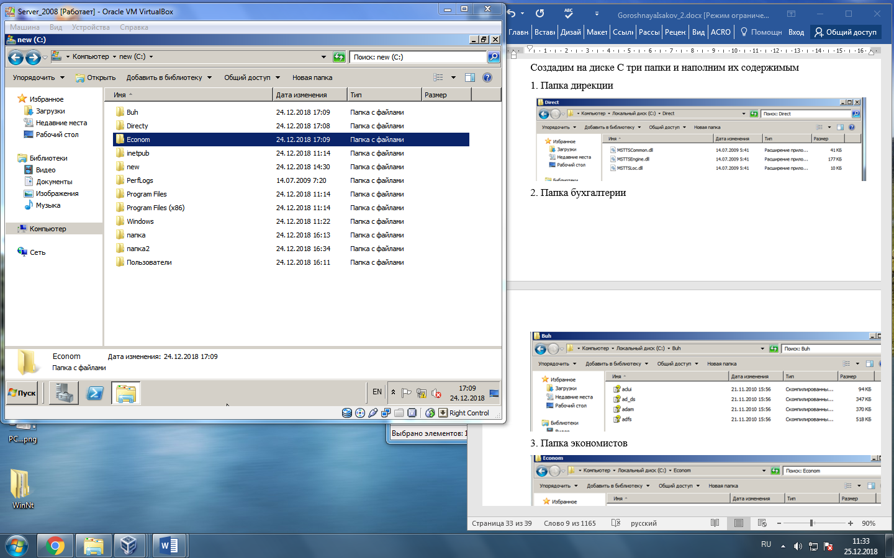

**Устанавливаем доступ:**

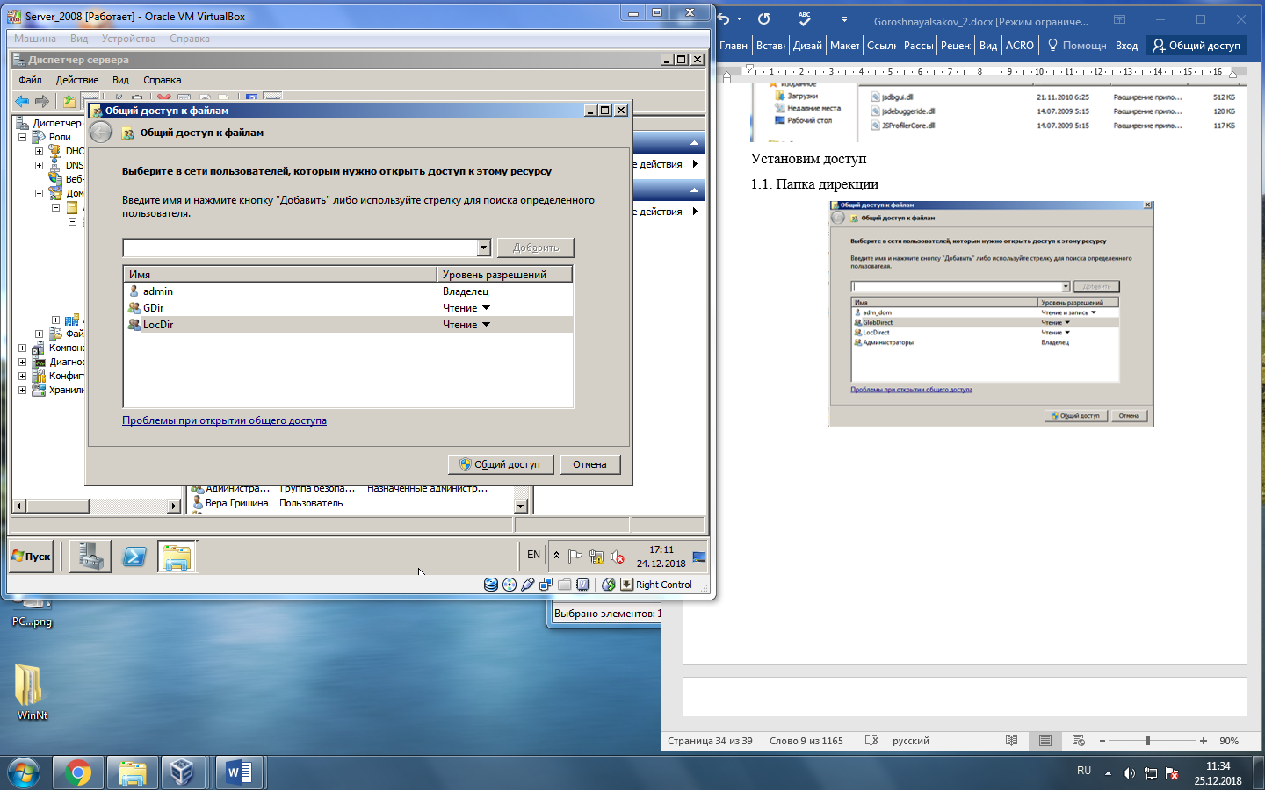

Папка дирекции:

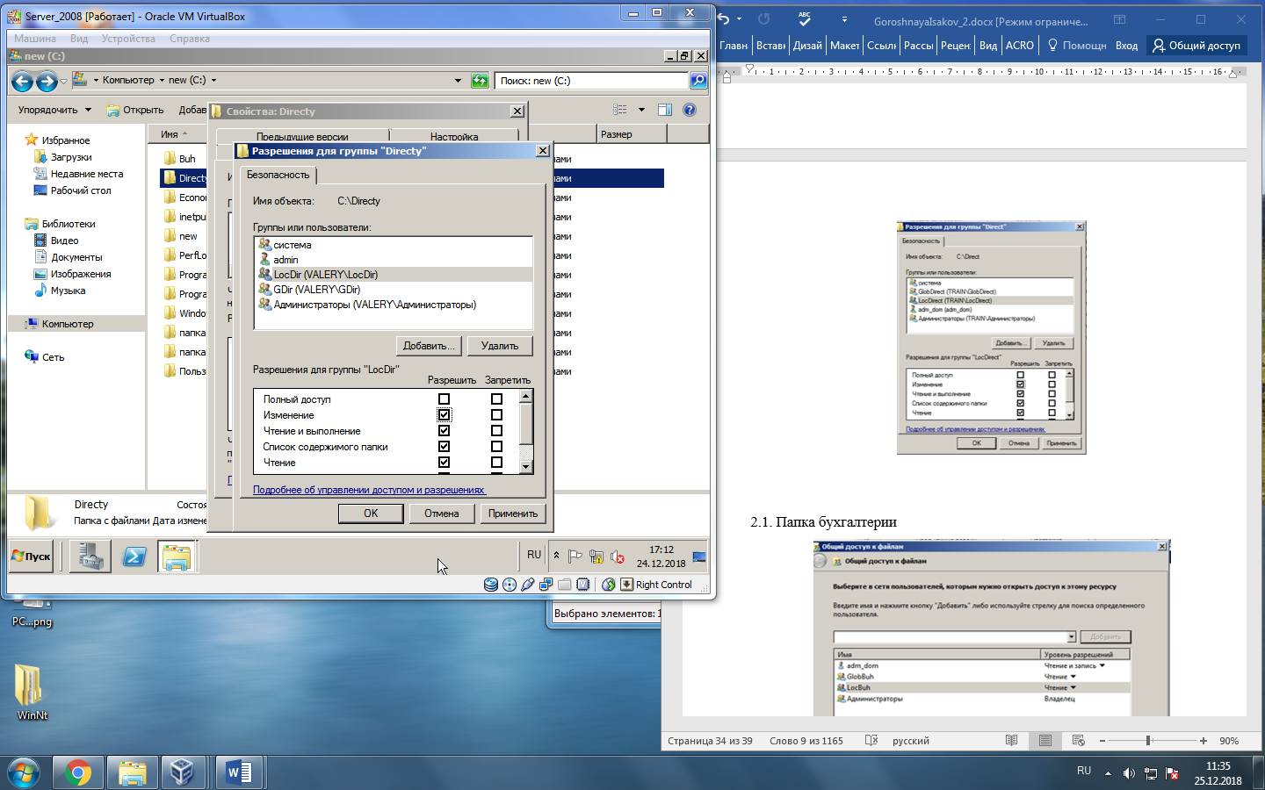

**Папка бухгалтерии**

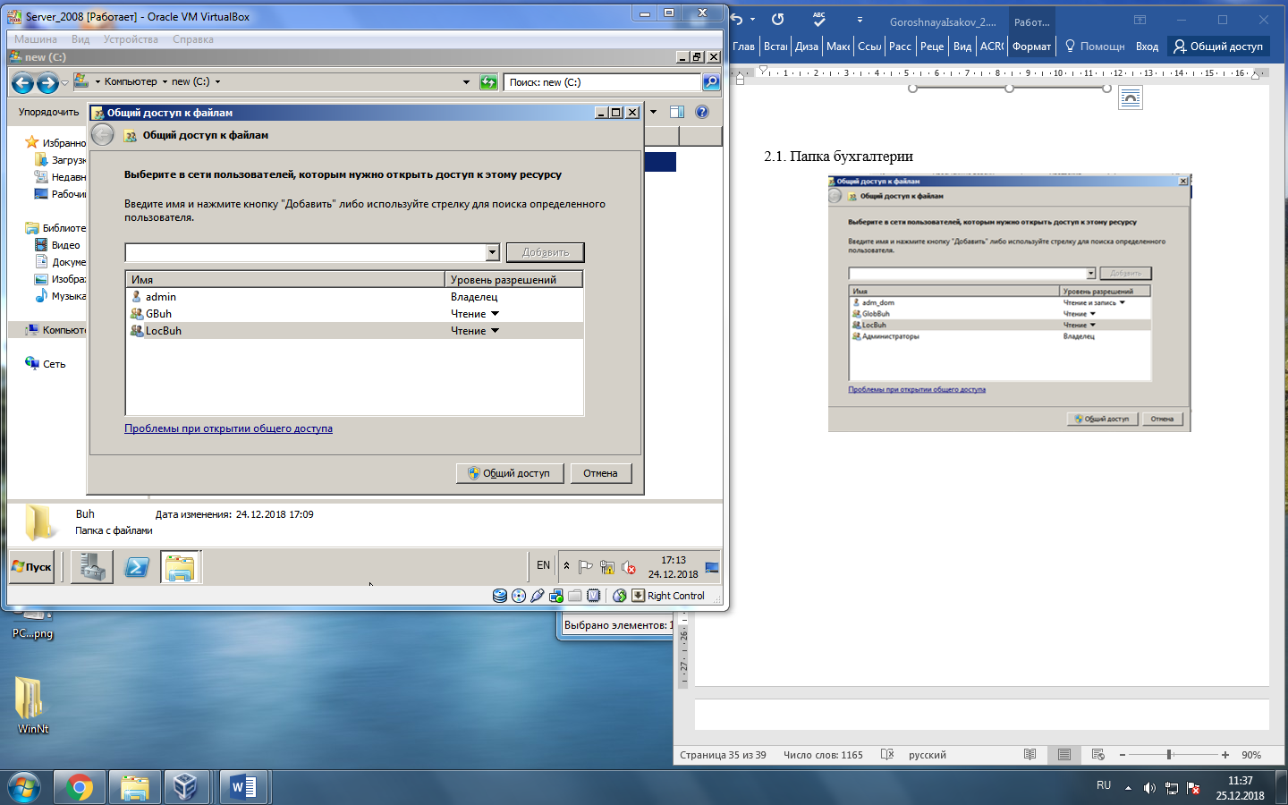

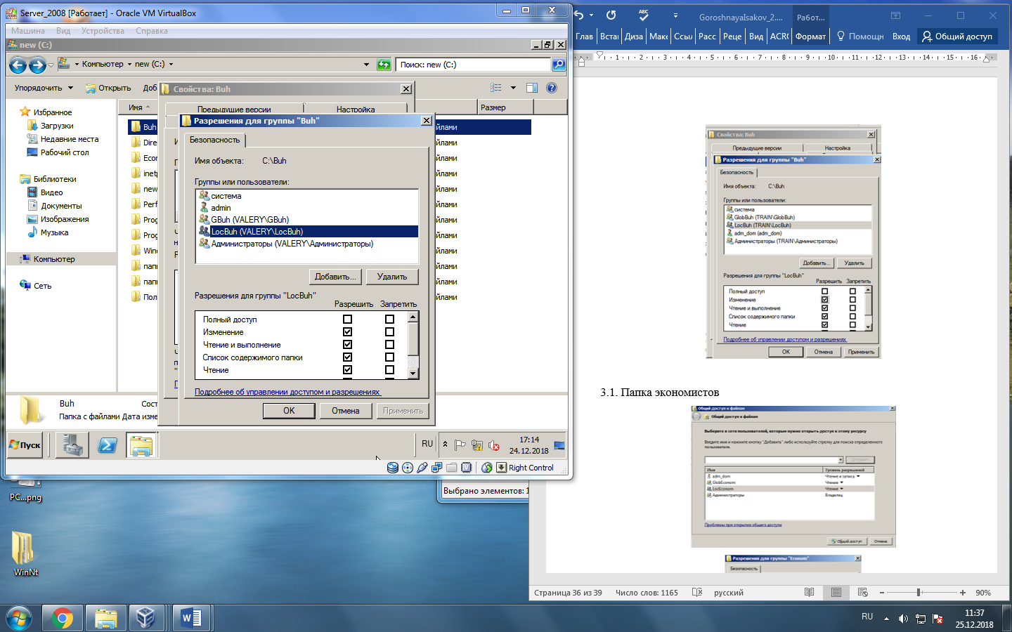

Папка экономистов:

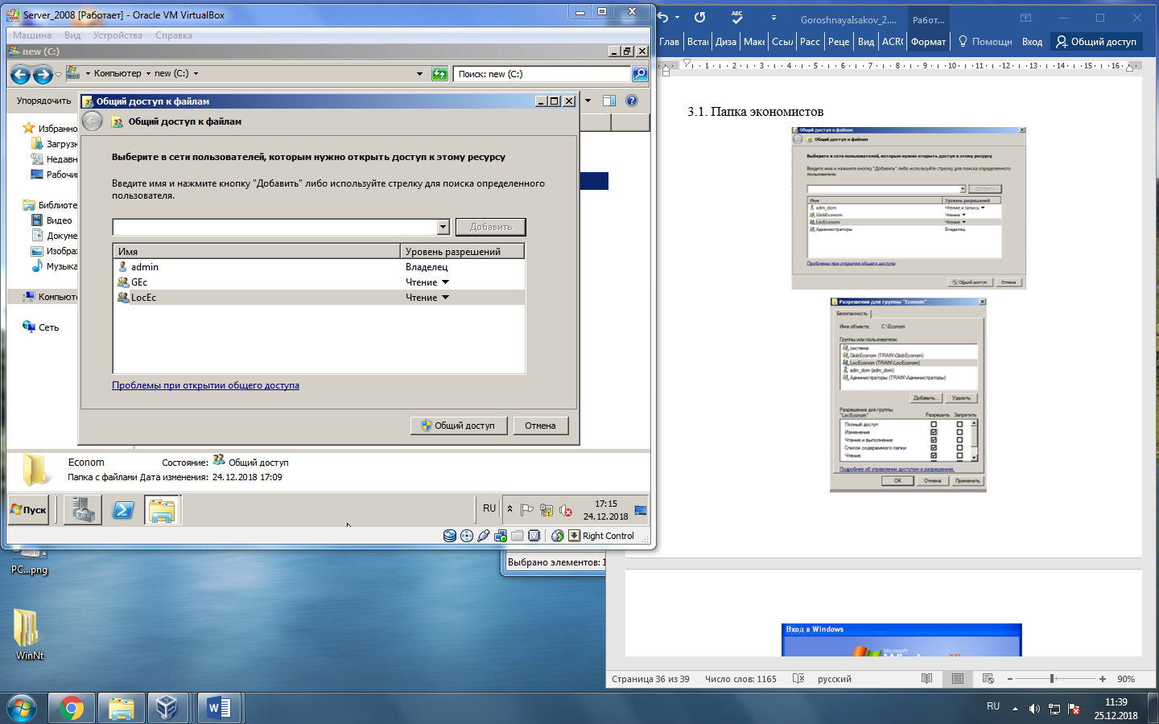

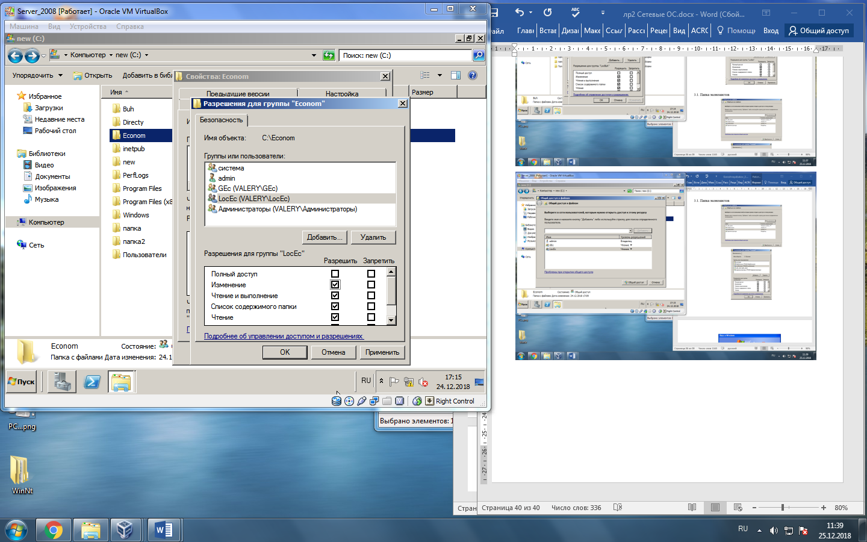

Задание​​ 5​. Выясните разницу между правами пользователей локального компьютера (Windows XP и Windows Server), правами пользователей домена, правами пользователей локальной группы компьютера, локальной группы домена, и глобальной группы. Проверьте практически права различных пользователей и групп пользователей. Сделайте выводы.

* глобальные группы для объединения пользователей по функциональному или географическому признаку. Глобальная группа - это для предоставления к ресурсам не только домена но и леса. в нее входят только пользователи и компьютеры того домена где расположен каталог. Группа может включать в качестве членов учетные записи из того же домена, что и родительская глобальная группа и глобальные группы из того же домена, что и родительская глобальная группа. Разрешения члена могут быть назначены в любом домене. Область действия группы можно преобразовать в универсальную (так как она не является членом никакой другой глобальной группы).
* Локальные группы для назначения доступа к ресурсам. Локальная в домене это группа для предоставления доступа к ресурсам текущего домена. В нее входят юзеры и компьютеры как текущего домена, так и леса. Группа может включать в качестве членов Учетные записи из любого домена Глобальные группы из любого домена Универсальные группы из любого домена Локальные группы домена, но только из того же домена, что и родительская локальная группа домена. Разрешения члена могут быть назначены только в домене, которому принадлежит родительская локальная группа домена. Область действия группы можно преобразовать в универсальную (так как нет других локальных групп домена в качестве членов).

Пример:

1. Логин: Director

Пароль: Director

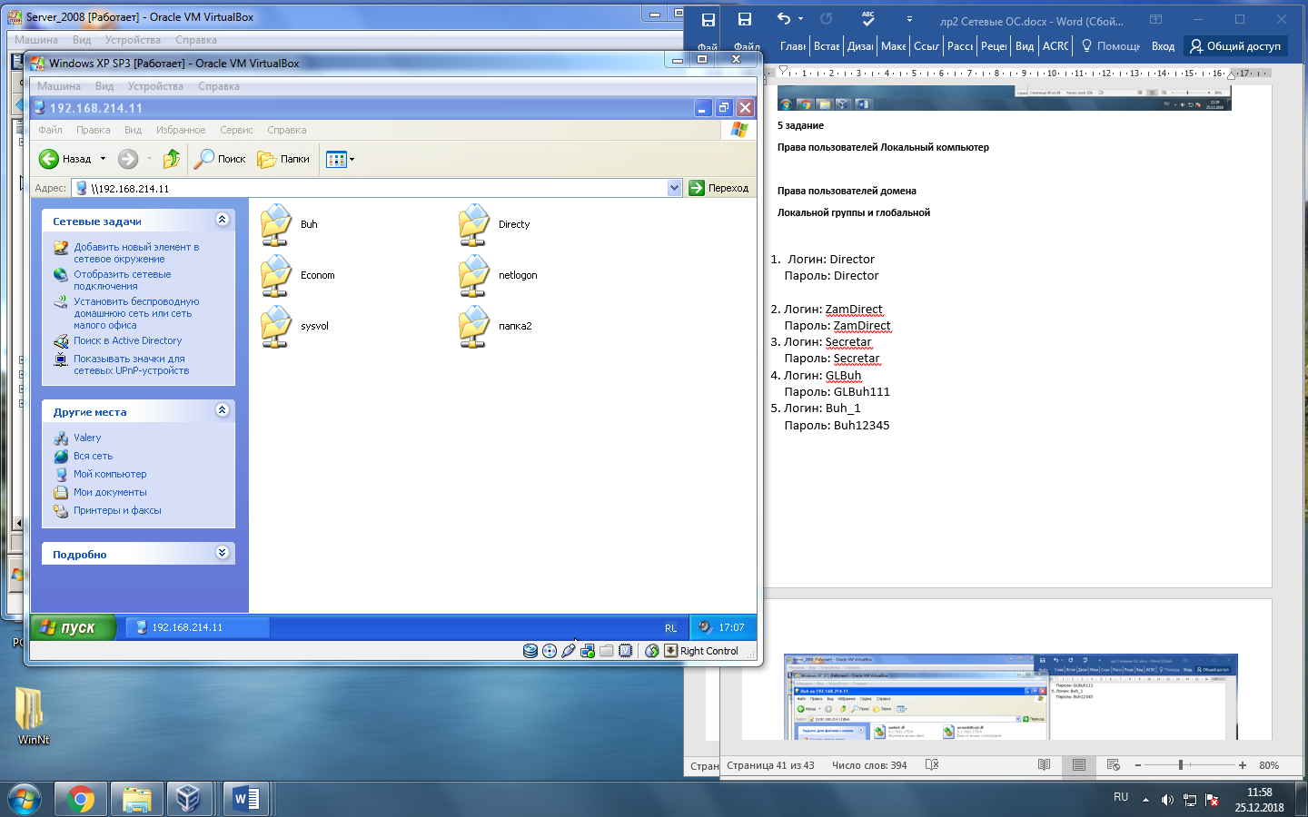

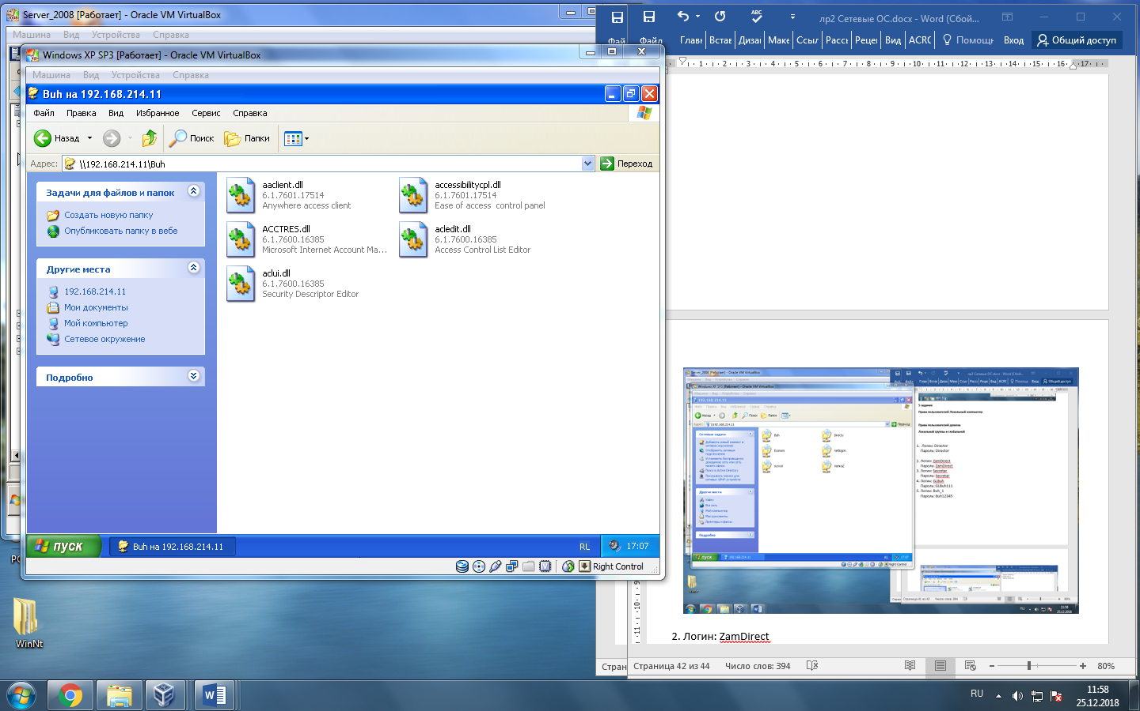

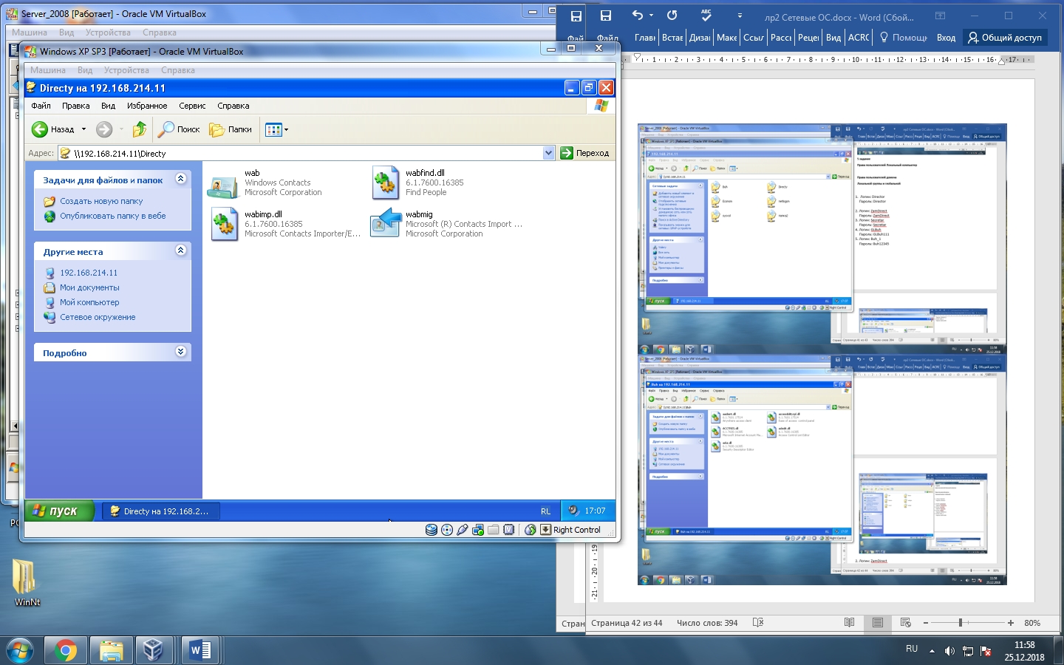

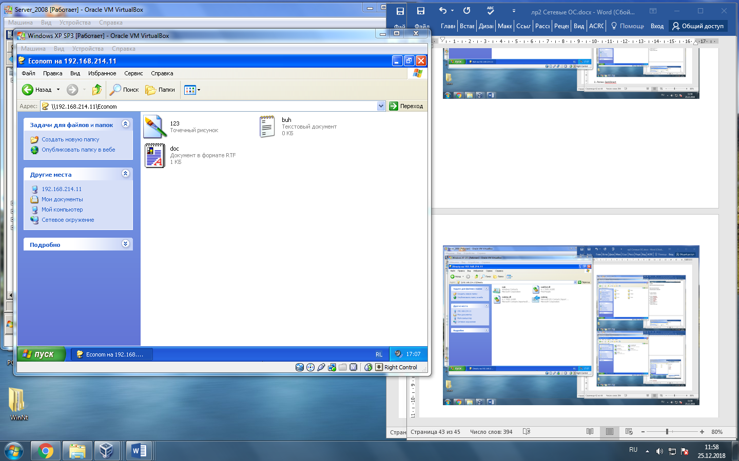

2. Логин: Buh_1

Пароль: Buh12345

